AMPLIACION ACUEDUCTO MULTIPLE COMENDADOR - EL LLANO - GUANITO - PROVINCIA ELIAS PIÑA, ZONA II, SNIP 16774
INAPA-CCC-LPN-2025-0068
- Luego de revisar toda la información subida al portal, notamos que no han suministrado los planos correspondientes a este proceso de licitación. ¿Podrían suministrar los planos correspondientes al alcance de estos trabajos?
Respuesta: Proceder según la lista de partidas suministrada que contiene desglose, el esquema y los detalles actualizados.
- 为便于精确开展施工组织工作，请提供各施工据点（包括但不限于取水口、水处理厂、泵 站、调节水池等）的具体坐标。Para facilitar la organización precisa de las obras, por favor proporcione las coordenadas específicas de cada punto de obras (incluyendo, entre otros, la toma de agua, la planta de tratamiento de agua, la estación de bombeo y los depósitos de regulación.
Respuesta: ver tabla siguiente.
Nº | DESCRIPCIÓN DE UNIDAD | COORDENADAS
1 | Obra De Toma (Dique Vertedor con Toma Lateral y Desarenador, a Rehabilitar) | 222960.29 m E, 2081524.03 m N
2 | Planta Potabilizadora, Capacidad 60 Lps, Existente a Convertir en Depósito Regulador | 223896.34 m E, 2083892.94 m N
3 | Estación de Bombeo 150 M³, Existente a Equipar para Media Luna, Guanito y Las Carreras | 223912.20 m E, 2083874.32 m N
4 | Planta Potabilizadora, Capacidad 70 Lps, a Rehabilitar | 223844.34 m E, 2083912.31 m N.
5 | Planta Potabilizadora, Capacidad 150 Lps, a Construir | 223816.70 m E, 2083924.22 m N.
6 | Depósito Regulador Superficial, H.A., a Construir en Media Luna, Capacidad 65.00 M³ (17,171.7 gal) | 223065.68 m E, 2083899.35 m N.
7 | Depósito Regulador Superficial, H.A. Capacidad 400 M³ (105,600 gal), Existente en Guanito | 221175.72 m E, 2083223.97 m N
8 | Estación de Bombeo Capacidad 200 M³, a Construir y Equipar en Juan Cano | 220288.97 m E, 2083310.17 m N
9 | Depósito Regulador, Superficial, H.A., Capacidad 200 M³ (52,800 gal), a Construir en Juan Cano | 217644.14 m E - 2082443.58 m N.
10 | Depósito Regulador Superficial, H.A. Capacidad 100 M³ (26,418.00 gal), a Construir Las Carreras | 225007.41 m E, 2086095.93 m N.
11 | Estación de Bombeo y Cisterna Capacidad 400 M³ (a Construir) Guayabo y La Meseta | 216486.00 m E, 2088919.40 m N,
12 | Depósito Regulador Superficial, H.A. Capacidad 500 M³ (132,000 gal), (a Construir) | 216316.68 m E, 2087018.65 m N
13 | Depósito Regulador Superficial, H.A. Capacidad 700 M³ (184,926 gal), Existente a Rehabilitar | 215480.47 m E, 2089068.17 m N.
14 | Depósito Regulador Superficial, Acero. Capacidad 700 M³ (184,926 gal), Existente a Rehabilitar | 215498.97 m E, 2089125.51 m N.
15 | Estación de Bombeo y Cisterna Capacidad 400 M³, a Construir para Zona Alta | 215480.39 m E, 2089053.13 m N.
16 | Depósito Regulador Superficial, H.A. Capacidad 500 M³ (132,000 gal), a Construir) para Zona Alta | 214604.19 m E, 2086739.30 m N.
17 | Estación de Bombeo con Cisterna Capacidad 300 M3, a Construir y Equipar, Sector Cerro El Chivo | 214639.75 m E, 2089684.85 m N.
18 | Depósito Regulador, H.A. Capacidad 400 M³, Elevado a 15 m, a Construir en Sector Cerro El Chivo | 214751.24 m E, 2089826.38 m N.
19 | Estación de Bombeo con Cisterna de Capacidad 200 M³, a Construir y Equipar de Pinzón | 213009.50 m E, 2090648.19 m N
20 | Depósito Regulador Superficial H.A., Capacidad 100 M³ (26,400gls), Existente | 210665.74 m E - 2092985.82 m N.
21 | Depósito Regulador Superficial H.A., Capacidad 100 M³ (26,400gls), a Construir, | 210675.21 m E, 2092978.35 m N.

- 提供的招标文件中暂未见项目图纸，因涉及到工程量分解及细化工作，请尽快提供。Se ha observado que no se encuentran los planos del proyecto en los documentos de licitación proporcionados. Dado que estos son indispensables para realizar el desglose y la precisión de las cantidades de obra, solicitamos que se nos faciliten a la mayor brevedad posible.
Respuesta: Proceder según la lista de partidas suministrada que contiene desglose, el esquema y los detalles actualizados.
- 关于项目工期，根据招标说明（PLIEGO LPN-2025-0068 COMENDADOR）第 6 页第 7 点 Tiempo de ejecución de la obra 要求，No debe de exceder los Veinticuatro (24) meses, contados a partir de Acto de Inicio de la obra.但根据合同文件（Contrato de Obra LPN0068） 第 2 页 Artículo 3. Plazo de ejecución 要求，El plazo de ejecución del presente contrato es de dieciséis (16) meses，二者存在冲突，请进一步明确项目的工期要求。En la SECCIÓN I: INFORMACIONES PARTICULARES DEL PROCEDIMIENTO, artículo 7 de la página 6 del documento " Pliego Estándar de Condiciones para la contratación de obras “, se establece que el plazo de ejecutar la obra no debe de exceder los Veinticuatro (24) meses, contados a partir de Acto de Inicio de la obra. Sin embargo, en el artículo 3 de la página 2 de los documentos requiere: el plazo de ejecución del presente contrato es dieciséis (16) meses. Existe una contradicción entre los dos documentos; por favor, aclare el plazo de ejecución requerido para el proyecto
Respuesta: el tiempo de ejecución máximo es de 24 meses, dependiendo la logística del oferente puede reducirlo.
- PLIEGO LPN-2025-0068 COMENDADOR）第 37 页第 10 点 condiciones de pago y retenciones 中关于结算进度的描述 La suma restante será pagada en pagos parciales a el contratista, mediante cubicaciones periódicas por las partidas ejecutadas y certificadas por el supervisor o responsable del contrato que deben corresponderse con el Cronograma de Ejecución y siempre que sean mayor al veinte por ciento 20% del monto del contrato o un ochenta por ciento 80% del avance por amortizar. Estos pagos se harán en un período no mayor de treinta 30 días a partir de la fecha en que la cubicación sea certificada por el supervisor o responsable del contrato.该条件在实际执行中可能导致结算间隔过长（例如每六 个月一次），从而给承包商带来显著的现金流压力及财务风险。为保障项目资金流的健康与施 工的连续性，我方建议将付款条款修改为按月根据已完成的合格工程量进行结算与支付。En la SECCIÓN III: DISPOSICIONES GENERALES PARA EL CONTRATO,artículo 10 (condiciones de pago y retenciones) de la página 37 del documento " Pliego Estándar de Condiciones para la contratación de obras "en cuanto a la descripción del cronograma de liquidación: "La suma restante será pagada en pagos parciales a el contratista, mediante cubicaciones periódicas por las partidas ejecutadas y certificadas por el supervisor o responsable del contrato que deben corresponderse con el Cronograma de Ejecución y siempre que sean mayor al veinte por ciento 20% del monto del contrato o un ochenta por ciento 80% del avance por amortizar. Estos pagos se harán en un período no mayor de treinta 30 días a partir de la fecha en que la cubicación sea certificada por el supervisor o responsable del contrato". En la práctica, esta condición podría generar intervalos de facturación demasiado prolongados (por ejemplo, cada seis meses), lo que representaría una presión significativa en el flujo de caja y riesgos financieros para el contratista. Con el fin de garantizar un flujo de caja sano del proyecto y buena continuidad de la ejecución de la obra, sugerimos modificar las condiciones de pago a que las cubicaciones, las facturaciones y los pagos se realicen mensualmente, conforme a las cantidades de obra ejecutadas y aprobadas.
Respuesta: El pliego de condiciones establece de manera clara las condiciones de pago y las retenciones que deben tomarse en consideración para los pagos a realizar a los contratistas. Las condiciones indicadas son las habituales en la institución y en el gobierno.
La cubicación No. 1 debe alcanzar como mínimo el 80% del avance inicial que recibe el contratista, las demás cubicaciones no tienen condicionante, las mismas dependen de la ejecución del propio contratista en obra, por lo cual el flujo de caja del proyecto depende del rendimiento/ritmo del contratista.
- 招标文件工程量清单中对沥青运输项目的单位为 3/km，是否应更正为 m3.km？En la partida L-10.3 Transporte de asfalto (Distancia aproximada 34 kms.) en el documento DO1_CDOC_4364459_LP-Ampl_ Ac_ Mult_ Comendador- Parte A, la unidad aplicada es M3/km . ¿podrían confirmar si la unidad correcta es M3km en lugar de M3/km?
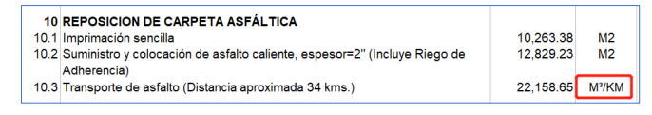

Respuesta: M³Km
- 工程量清单提供了沥青运距，请问本项目是否已经有指定的沥青供应商，如有，请提供沥 青站的位置。关于沥青的供应责任，在后续施工过程中是否由业主方负责统一提供，本次报价 是否需要包含沥青的材料费用？Dado queen la partida L-10.3 Transporte de asfalto (Distancia aproximada 34 kms.) en el documento DO1_CDOC_4364459_LP-Ampl_ Ac_ Mult_ Comendador- Parte A se ha especificado la distancia de transporte de asfalto, solicitamos aclarar si para el proyecto ya cuenta con un proveedor designado. De ser que sí, solicitamos que nos proporcione la ubicación exacta de la planta de asfalto. Asimismo, requerimos confirmar quién toma la responsabilidad del suministro de asfalto: ¿será que el propietario suministra el asfalto de forma centralizada durante la ejecución? ¿Se debe incluir el precio del material asfáltico a la oferta?

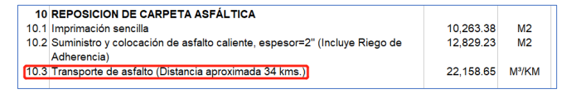
Respuesta: La ejecución de las partidas (suministro, transporte y colocación) están bajo la responsabilidad del oferente. No hay proveedor designado.
- 、为准确报价，工程量清单 Z.VARIOS 第 3 子项 Reparación de Servicios existentes 能否进 一步细化。Con el fin de presentar una precisa oferta económica, solicitamos una mayor detalle de la partida Z-3 Reparación de Servicios existentes. ¿Podrían especificar el alcance, los tipos de servicios afectados y las cantidades estimadas para este concepto?
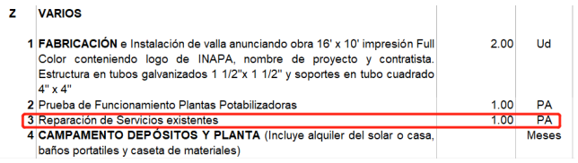
Respuesta: Proceder con un monto de RD$ 1,500,000.00.
- Con respecto al Certificado de Antecedentes Penales del Representante Legal, ¿las empresas extranjeras podrían presentar únicamente el certificado del Representante apoderado para cumplir con este requisito de la licitación?
Respuesta: JURIDICA
- En la visita al sitio realizada el 22 de enero, se observa que el trazado de las tuberías atravesará necesariamente terrenos de propiedad privada y calles municipales. ¿INAPA asumirá la responsabilidad de gestionar los permisos de servidumbre y la concertación social con los residentes locales?
Respuesta: Sí, junto al contratista.

- 、本项目的施工区域靠近海地边境，我们看到地方军政、治安管控非常严格，请问当地政府 对于承包商的施工经营活动是否有特殊要求，是否会有专门的治安部门协助现场安保工作？Dada la proximidad del área del proyecto a la zona fronteriza con Haití, se ha observado un estricto control militar y civil en la región. ¿Existen requisitos especiales o protocolos específicos por parte del gobierno local para las actividades operativas de los contratistas? Asimismo, ¿se tiene previsto que algún organismo de seguridad del Estado brinde apoyo en las labores de vigilancia y protección en el sitio de obra?
Respuesta: La seguridad del sitio de la obra es responsabilidad del contratista, y está contemplada dentro de los gastos administrativos. En caso de requerir seguridad adicional, deberá solicitarla a las autoridades competentes.
- 业主是否会提供临时用地用于施工营地建设和临时办公室建设？是否会提供市政电接入 点？¿INAPA proporcionará terrenos temporales para la construcción del campamento de obra y las oficinas administrativas? Asimismo, ¿se garantizará un punto de conexión a la red eléctrica municipal para el suministro de energía durante la fase de ejecución?
Respuesta: No. La lista de partidas incluye una partida correspondiente al campamento en los depósitos y planta, por lo cual esto es responsabilidad del contratista.
- 项目对管路开挖土壤的临时堆放是否有特殊要求，是否需要运输至指定部位集中堆存，如 有，请提供临时堆场位置。¿Existen requisitos especiales para la disposición final del material excedente de excavación? En caso de que se requiera el traslado de la tierra a un sitio específico para su almacenamiento centralizado, solicitamos amablemente que se nos proporcione la ubicación exacta del botadero autorizado
Respuesta: Los materiales serán depositados (regados) en los lugares que en su momento estime la Supervisión que son apropiados para esta actividad y que se encuentren dentro de la distancia estimada para bote con camión de 5km.
- En el listado de partidas, bajo la sección 3: Movimiento de Tierra, consta la partida: 'Suministro de material de relleno, dist. aproximada 20 km (sujeto a aprobación de supervisión)'. Al respecto, quisiera solicitar que se aclare qué tipo de material es específicamente este "material de relleno" Además, se requiere confirmar si el material será proporcionado por INAPA de forma gratuita; de lo contrario, ¿podrían ofrecernos un precio de referencia para el material mencionado?
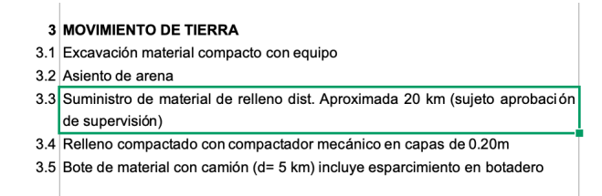
Respuesta: material caliche, distancia desde lugar de acarreo 20km, el oferente debe suministrar el material y proporcionar su precio en la oferta.
- En el listado de partidas, bajo la sección 2: Movimiento de Tierra, consta la partida: 'Suministro de material de mina a 15 Km (Caliche) (Sujeto aprobación por la supervisión)'. Al respecto, quisiera solicitar que se aclare qué tipo de material es específicamente este "material de mina” Además, se requiere confirmar si el material será proporcionado por INAPA de forma gratuita; de lo contrario, ¿podrían ofrecernos un precio de referencia para el material mencionado?
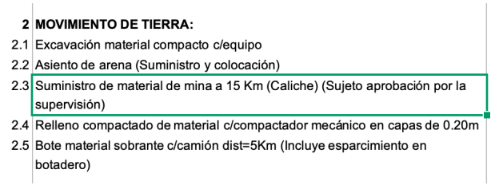
Respuesta: material caliche, distancia desde lugar de acarreo 15km, el oferente debe suministrar el material y proporcionar su precio en la oferta.
- En el listado de partidas ,bajo la sección Reposición de Carpeta Asfáltica ,consta las partidas :'9.2 Suministro y colocación de carpeta asfáltica e=2" (Incl. Riego adherencia) ' y '9.3Transporte de asfalto, Distancia = 34 km apróx. ' se requiere confirmar si el asfálto mencionado en las dos partidas son concreto asfáltico, de no ser así,¿Podría aclarar qué tipo de el asfalto es?
Respuesta: si, es concreto asfaltico
- En la partida: 'Transporte de asfalto (Distancia aproximada 34 kms.) 'en el documento DO1_CDOC_4364459_LP-Ampl_ Ac_ Mult_ Comendador- Parte A, la unidad aplicada es M3/km . ¿podría confirmar si la unidad correcta es M3km en lugar de M3/km?Además, se requiere confirmar si el material asfáltico será proporcionado por INAPA de forma gratuita; de lo contrario, ¿podrían ofrecernos un precio de referencia para el material mencionado ?
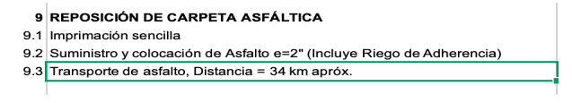
Respuesta: la unidad es M³Km, el material asfaltico será suministrado y colocado por el oferente. El precio es responsabilidad de cada oferente.

- Debido a que los listados de partidas contienen miles partidas detalladas que requieren un análisis exhaustivo para elaborar la oferta, este proceso demanda un tiempo considerable. Por lo anterior, solicitamos una prorroga de 14 días para la fecha límite de la presentación de ofertas, posponiéndola del 17 de marzo original al 31 de marzo. Quedamos a la espera de su aprobación
Respuesta: El tiempo establecido en el pliego de condiciones es suficiente para elaborar una oferta fiable, favor ceñirse al cronograma establecido.

- Debido a que aún no se han recibido los planos de referencia detallados, ciertas actividades de construcción contenidas en el Listado de Cantidades (DO1_CDOC_4364459_LP-Ampl_ Ac_ Mult_ Comendador- Parte A) no pueden ser evaluadas con precisión. Con el fin de mejorar la calidad de nuestra propuesta, solicitamos amablemente que se aclaren los siguientes puntos:

(1) Se solicita al Propietario especificar el espesor de la plancha metálica para las partidas 1.1 Tapa metálica tipo cisterna 1.40 x 1.80 m y 1.2 Tapa metálica tipo cisterna 1.40 x 1.15 m, con el fin de realizar una cotización precisa y la debida preparación de la construcción.
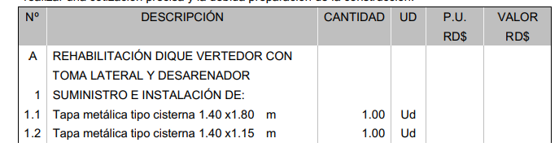
Respuesta: espesor ¼ "
(2) Se solicita al Propietario proporcionar el volumen detallado de hormigón para la partida 1.2 Rellenado de ranuras existentes con hormigón simple, así como especificar el diámetro de las perforaciones, el espesor y la cantidad de las mismas relacionadas con dicha partida, con el fin de realizar una cotización precisa y la debida preparación de la construcción.
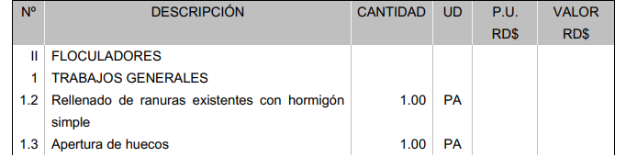
Respuesta: 8.00 m3 ranuras y 0.45 m3 en huecos, Fʹc 180 kg/cm2
（3）Se solicita al Propietario proporcionar el desglose detallado de las cantidades de obra civil correspondientes a las demoliciones y desmontajes incluidos en las partidas 2.1 Válvula de Mariposa Ø16” platillada completa, vast. H=5.76 m p/trabajar sumergidas (Desagüe Fondo), 2.2 Viguetas Prefabricadas, 2.3 Válvula de Mariposa Ø16” platillada completa... y 22.4 Válvula de Compuerta Ø8" H.F. Platillada completa de 150 PSI (Vertedor de Control y Producción), con el fin de realizar una cotización precisa y la debida preparación de la construcción
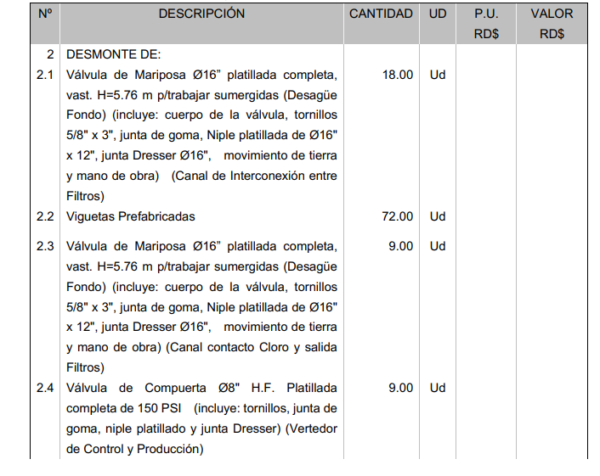
Respuesta: Las partidas 2.1, 2.3 y 2.4 se refieren únicamente a la desinstalación de los equipos (Válvulas Mariposa y Compuerta)
Respuesta: 2.2) Longitud de cada vigüetilla es 2.60 m
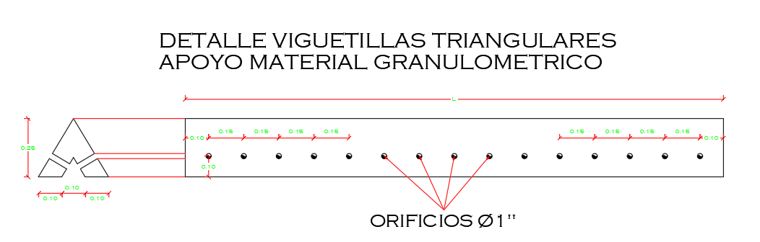

- Se solicita al Propietario proporcionar el desglose detallado de cantidades por unidad (como el volumen de hormigón y el peso de acero) y los planos de diseño correspondientes para las partidas 16 Anclaje colgante para tubería de acero, ( ver detalle en planos ) y 17 Apoyo soporte ( 0.30 x 0.20 x 0.175 ) de tubería Ø6" Acero Distribución de Aire en Hormigón ( ver detalle en planos ), con el fin de realizar una cotización precisa y la debida preparación de la construcción
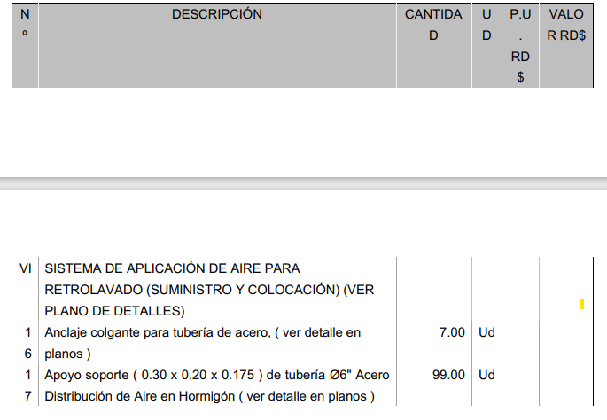
Respuesta: Ver detalle siguiente
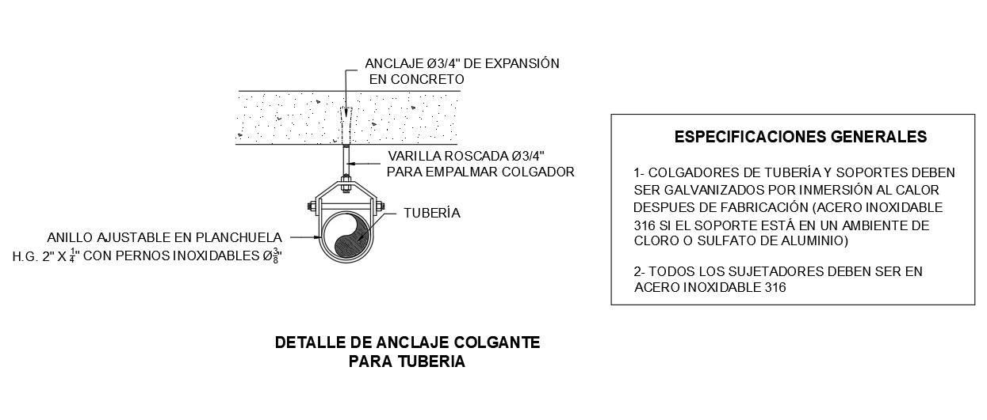
5）Se solicita al Propietario proporcionar el desglose detallado de cantidades y los planos de diseño correspondientes para la partida 21 Registro de block 6" a cámara llena , para válvula de drenaje en tubería sistema de aire ( ver detalle en planos ), con el fin de realizar una cotización precisa y la debida preparación de la construcción.
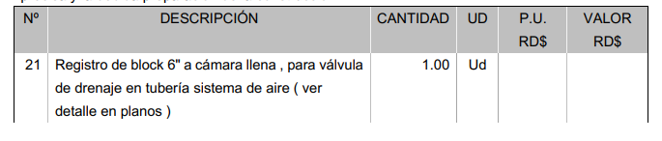 Respuesta: Ver detalle siguiente
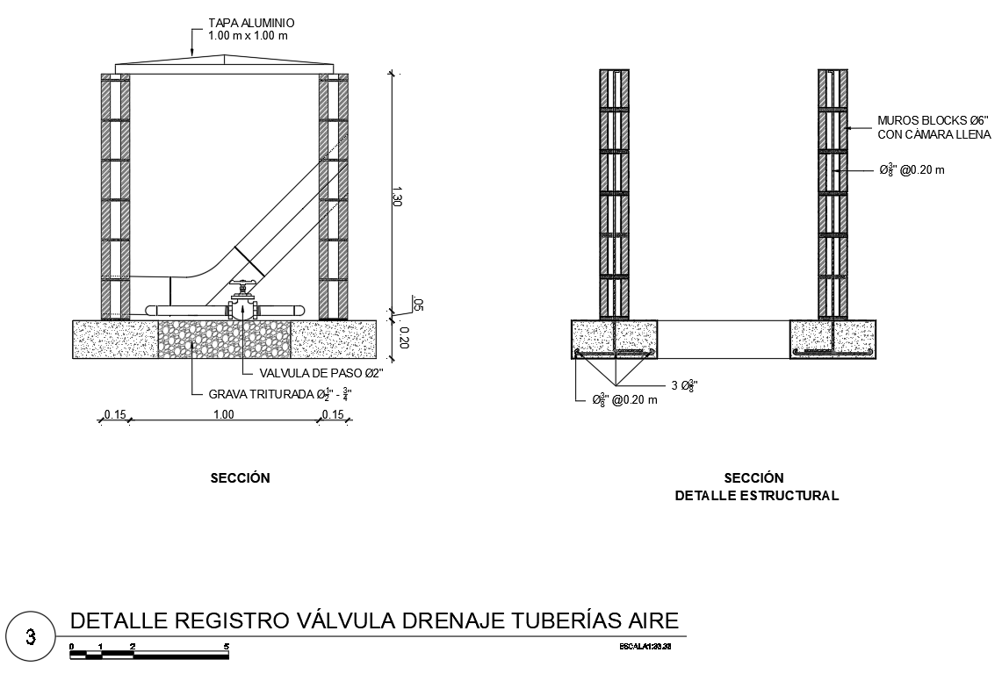

（6）Se solicita al Propietario proporcionar las dimensiones (ancho y alto) para la partida 2.1 Puertas en Polimetal (incluye instalación y llavín), con el fin de realizar una cotización precisa y la debida preparación de la construcción

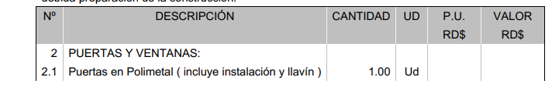
Respuesta: Dimensiones de la puerta 1.00MX2.10M
（7）Se solicita al Propietario proporcionar la longitud unitaria para la partida 5.1 Ventilación de techo de Ø6", el espesor para la partida 5.2 Tapas de aluminio ( 0.80x0.80) m tipo cisterna, así como el ancho para las partidas 5.3 Escalera en acero inoxidable h=3.00 m interior y 5.4 Escalera en acero negro h=4.50 m exterior, con el fin de realizar una cotización precisa y la debida preparación de la construcción.
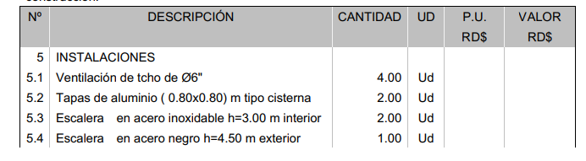 Respuesta: Ver detalles actualizados.

- （8）Se solicita al Propietario especificar el espesor para la partida 11.5.7 Losas Prefabricadas de H.A. (0.75x1.50) m - 3.19 qq/m3, f'c=240 kg/cm2, c/orificios, con el fin de realizar una cotización precisa y la debida preparación de la construcción.
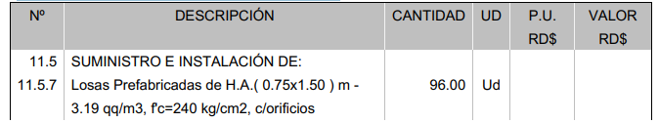
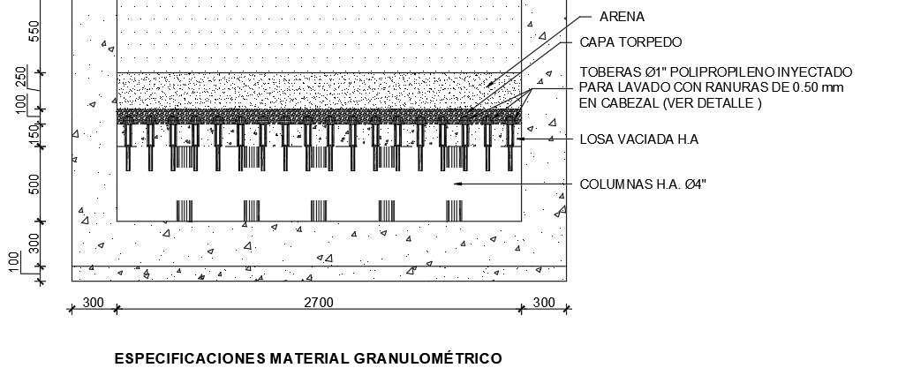
Respuesta: Ver detalle siguiente

- （9）Se solicita al Propietario proporcionar el desglose detallado de cantidades para la partida 12.3 Movimiento de tierra p/Tubería, con el fin de realizar una cotización precisa y la debida preparación de la construcción.
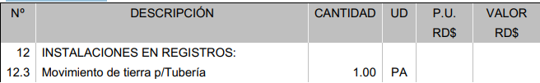
Respuesta: Considerar L=8.75 m, Ancho se zanja=0.90 m y Profundidad =1.30 m
- （10）Se solicita al Propietario proporcionar la longitud específica para la partida 18.8 Desagüe de techo en tubería Ø3" PVC SDR-26, con el fin de realizar una cotización precisa y la debida preparación de la construcción.
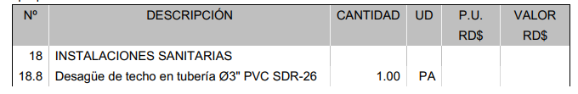
Respuesta: Considerar 1 Tubo 3"x19', PVC SDR-26 y 4 codos 3"x90 PVC.
- （11）Se solicita al Propietario proporcionar la longitud para la partida 23.7 Manguera de alta presión 1½", con el fin de realizar una cotización precisa y la debida preparación de la construcción.
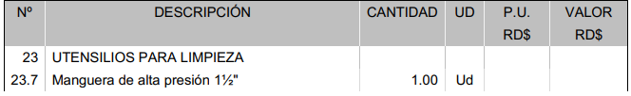
Respuesta: Considerar manguera de jardín de Ø3/4” de 50ʹ.
- （12）Se solicita al Propietario proporcionar la longitud para la partida 7 Desagüe de techo Ø3" PVC), con el fin de realizar una cotización precisa y la debida preparación de la construcción
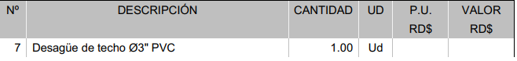
Respuesta: Considerar 0.5 Tubo 3"x19', PVC SDR-26 y dos codos 3"x90 PVC.
- （13）Se solicita al Propietario proporcionar las cantidades de movimiento de tierra incluidas en la partida 12.1 Piso H.S. para ducha de emergencia (Incluye movimiento de tierra), con el fin de realizar una cotización precisa y la debida preparación de la construcción.
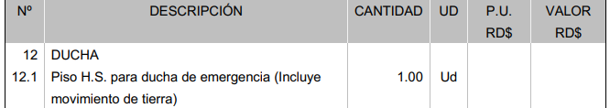
Respuesta: Ver detalle siguiente

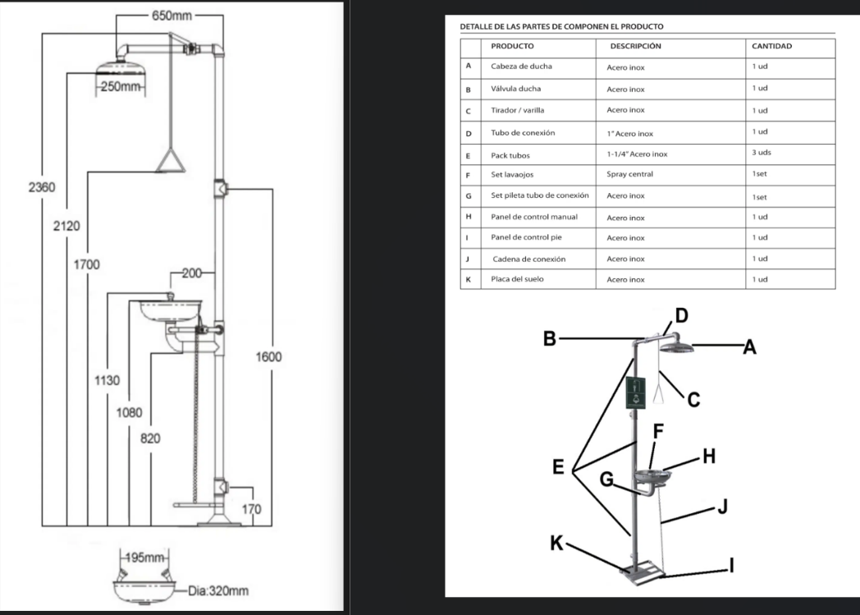

- （14）Se solicita al Propietario proporcionar la longitud para la partida 5.9 Desagüe de techo Ø3", con el fin de realizar una cotización precisa y la debida preparación de la construcción.
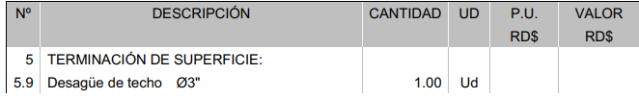
Respuesta: Considerar 0.5 Tubo 3"x19', PVC SDR-26 y 4 codos 3"x90 PVC.
- （15）Se solicita al Propietario proporcionar la longitud correspondiente para las partidas 9.7 Desagüe de techo de Ø3 y 9.8 Columna de Ventilación de Ø3", con el fin de realizar una cotización precisa y la debida preparación de la construcción.
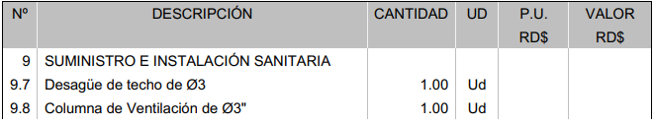
Respuesta 9.7: Considerar 0.5 Tubo 3"x19', PVC SDR-26 y 4 codos 3"x90 PVC.
Respuesta 9.8: Considerar 1 Tubo 3"x19', PVC SDR-41 y 4 codos 3"x90 PVC.
- （16）Se solicita al Propietario proporcionar la longitud específica para la partida 7.3 Desagüe de techo en Ø3" PVC, con el fin de realizar una cotización precisa y la debida preparación de la construcción.
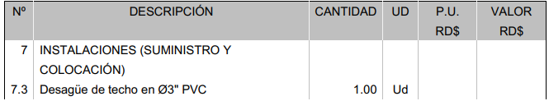
Respuesta: Considerar 0.5 Tubo 3"x19', PVC SDR-26 y dos codos 3"x90 PVC
- （17）Se solicita al Propietario proporcionar el desglose detallado de cantidades para la partida 8.9 Movimiento de tierra p/tuberías, con el fin de realizar una cotización precisa y la debida preparación de la construcción.
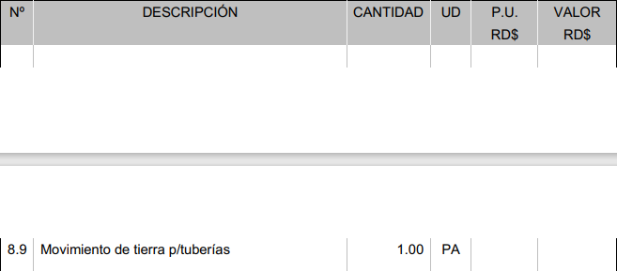
Respuesta: Para tubería de Ø8” utilizar ancho de zanja: 0.80m. Profundidad de excavación:1.22 m. Espesor asiento de la arena:0.10m
Para tubería de Ø3” utilizar ancho de zanja: 0.65m. Profundidad de excavación:1.09 m. Espesor asiento de la arena:0.10m
- 18）Se solicita al Propietario proporcionar el desglose detallado de las cantidades para la partida 14.2 MOVIMIENTO DE TIERRA (incl. Excavación, relleno compactado, asiento de arena y bote de material), con el fin de realizar una cotización precisa y la debida preparación de la construcción.
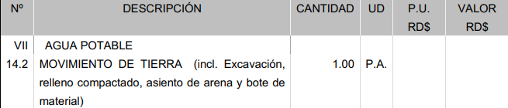
Respuesta: utilizar ancho de zanja: 0.60m Profundidad de excavación:1.06m espesor de la arena:0.10m

- （19）Se solicita al Propietario proporcionar el desglose detallado de cantidades por unidad y los planos de diseño correspondientes para las partidas 3 CÁMARA DE INSPECCIÓN (según detalle), 4 Trampa de Grasa y 5 POZO FILTRANTE Ø12" (según detalle), con el fin de realizar una cotización precisa y la debida preparación de la construcción.
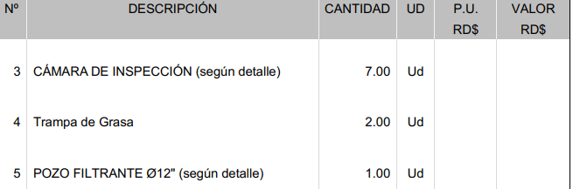
Respuesta: Ver detalle siguiente
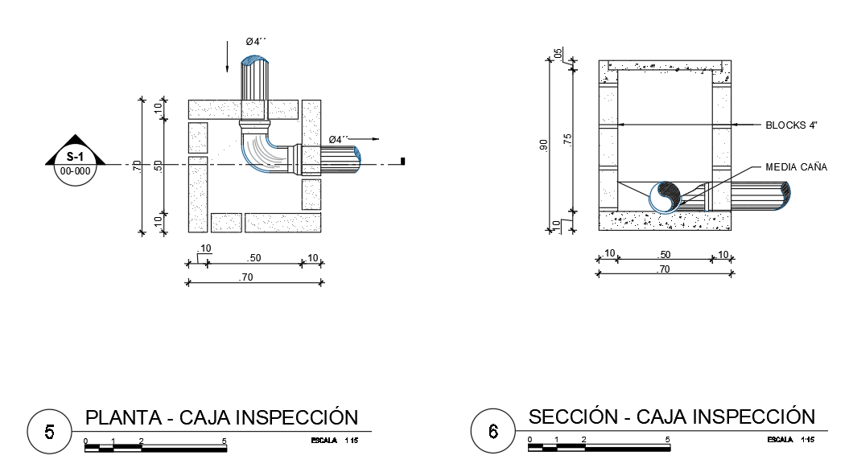

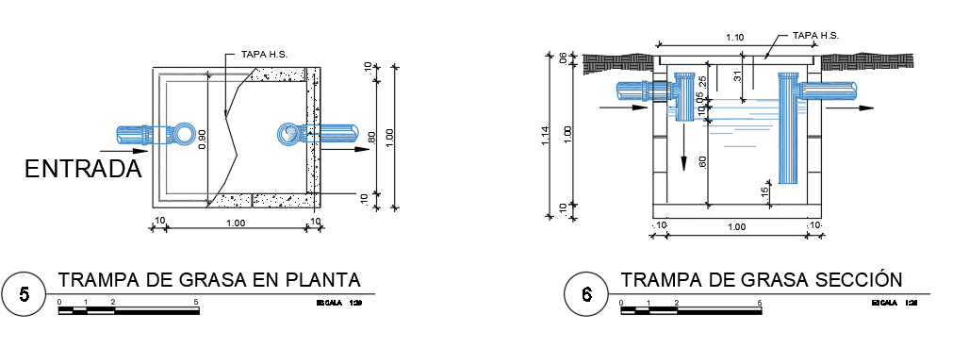
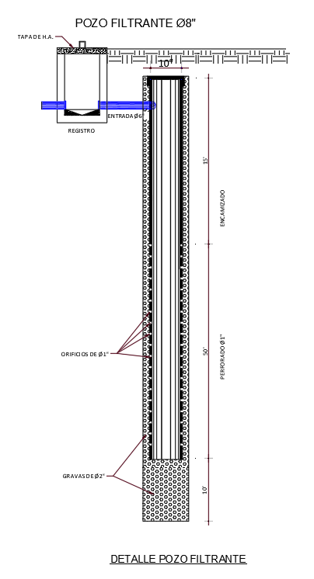
- （20）Se solicita al Propietario proporcionar las dimensiones de la sección transversal para la partida 7 Canaleta encachada en 10cm, con el fin de realizar una cotización precisa y la debida preparación de la construcción.
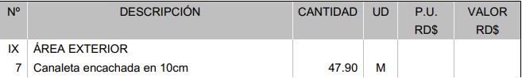
Respuesta: Ver detalle anexo.

- （21）Se solicita al Propietario proporcionar el desglose detallado de cantidades y los planos correspondientes para la partida 8 SUMINISTRO Y COLOCACIÓN de junta expansiva (colocada cada 30mts en columna adicional según detalle) tira de Foam 1/2", con el fin de realizar una cotización precisa y la debida preparación de la construcción
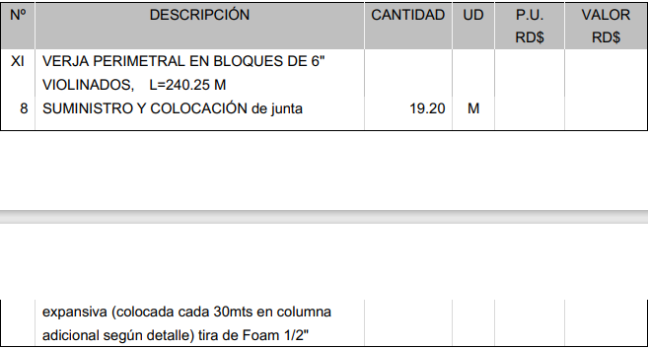
Respuesta: Ver detalle de verja de block.

- （22）Se solicita al Propietario proporcionar el alcance de los trabajos (descripción de actividades) y el desglose detallado de cantidades para la partida 3 Reparación de Servicios existentes, con el fin de realizar una cotización precisa y la debida preparación de la construcción.
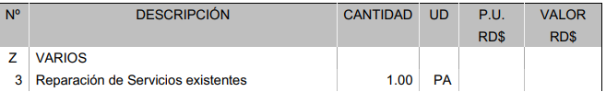
Respuesta: Proceder con un monto de RD$ 1,500,000.00.

- （23）Al revisar el Listado de Cantidades (BOQ) del pliego de condiciones, hemos observado que el alcance de los trabajos, los límites de construcción y las cantidades físicas para partidas tales como "URBANAS De Ø3"" y "RURALES De Ø3""no están completamente definidos. Dado que el entorno de construcción tiene un impacto significativo en los precios unitarios, se solicita amablemente que se nos proporcione el desglose detallado de cantidades, así como las especificaciones técnicas o planos de diseño correspondientes, con el fin de presentar una oferta lo más precisa y competitiva posible.
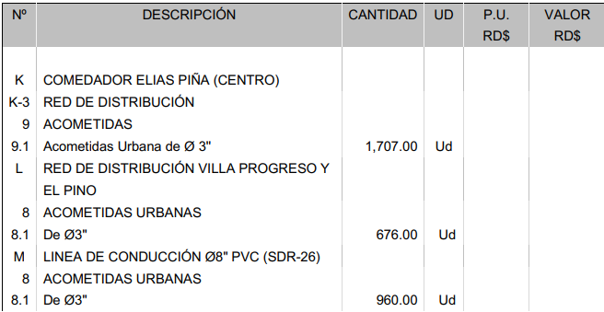
Respuesta: ver detalle. En cuanto al desglose, este se encuentra definido en las partidas correspondientes.
- （24）Con respecto a las partidas 3.5 “Placas y Tornillos para unión de estructuras” y 3.6 “Desagüe en PVC para techo” del Listado de Cantidades, hemos observado que las cantidades físicas específicas no están completamente definidas. Con el fin de asegurar un cálculo preciso de los costos de materiales y presentar nuestra oferta más competitiva, se solicita amablemente que se nos proporcione el desglose detallado de cantidades (BOQ) o los detalles constructivos correspondientes a dichos ítems
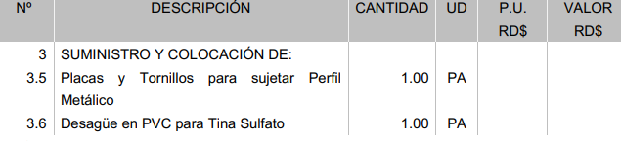

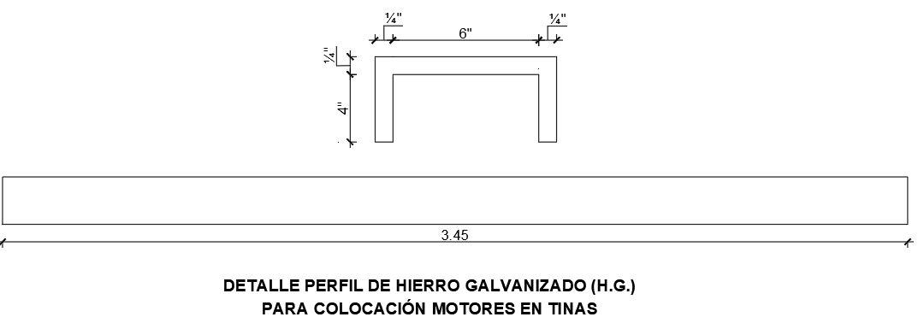
Respuesta: Longitud desagüe de tina de sulfato 10.00 PVC Ø4 (ver detalle)

（25）Con respecto a la unidad (UD) para las partidas de aditivos en el Listado de Cantidades, y considerando las prácticas habituales de costeo para este tipo de materiales, se solicita amablemente que se aclare el significado de la cantidad física correspondiente a dicho precio unitario (ej. ¿el precio se refiere a la unidad de producto puro como galón o kilogramo, o se refiere al consumo de aditivo necesario por metro cúbico de concreto?). Esta aclaración es indispensable para evitar desviaciones en la oferta y asegurar una correcta valorización del proyecto.
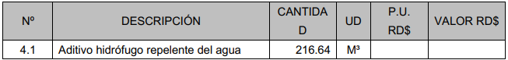
Respuesta: Son las cantidades de hormigón a las cuales se les aplicará el aditivo. La proporción de aditivo a usar se debe reflejar en el precio.

- Debido a que aún no se han recibido los planos de referencia detallados, ciertas actividades de construcción contenidas en el Listado de Cantidades (DO1_CDOC_4364460_LP-Ampl_ Ac_ Mult_ Comendador- Parte B) no pueden ser evaluadas con precisión. Con el fin de mejorar la calidad de nuestra propuesta, solicitamos amablemente que se aclaren los siguientes puntos: (1) Respecto al Catálogo de Conceptos, agradeceríamos que el Propietario nos pudiera confirmar las dimensiones de las siguientes partidas: el ancho para el ítem 8.1 “Escalera interior Ø3/4" acero inoxidable” y la longitud para el ítem 8.3 “Ventilación de techo en tubería acero Ø6" SCH-40”, con el fin de precisar nuestra propuesta.
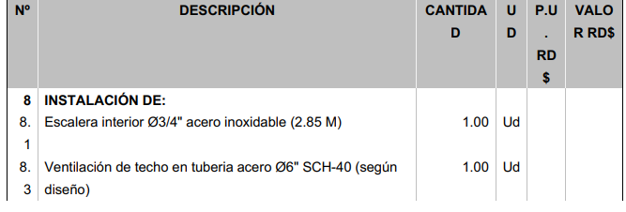
Respuesta: ver detalles
- (2) Respecto a la partida 7 “Acera perimetral de 0.80 M”, agradeceríamos que el Propietario precisara el procedimiento constructivo detallado (incluyendo materiales de acabado, espesores de las capas y requisitos de tratamiento de la base), además de proporcionar los planos de detalle correspondientes.
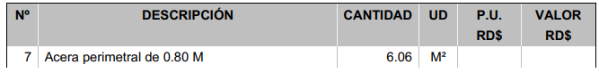
Respuesta: Cuantificar la acera con un espesor de 0.10 m, ancho de 0.80 m y una longitud de 14.40 m, en hormigón simple de 180 kg/cm², acabado frotado.
Con relación al procedimiento constructivo, debemos indicar que el oferente, para ser idóneo, requiere como mínimo conocer el método constructivo para la ejecución de una acera perimetral.

- (3) Respecto a las partidas 10.3 ‘Desagüe de techo en tubería Ø3" PVC SDR-26’ y 10.6 ‘Columna ventilación de 3" PVC (SDR-41)’, agradeceríamos que el Propietario precisara sus respectivas longitudes; asimismo, para la partida 10.11 ‘Cámara de inspección’, se solicita el desglose detallado de cantidades unitarias y los planos técnicos correspondientes.
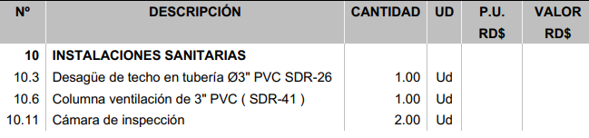
Respuesta: Longitud desagüe = 2.80 m., Longitud = 3.00 m. En cuanto a la cámara de inspección, ver detalle anexo.
- (4) Respecto a la partida 11.1 "Interior de acero inoxidable..." de la planilla de cantidades de los documentos de licitación, se solicita al Propietario precisar el ancho específico requerido para dicho ítem.
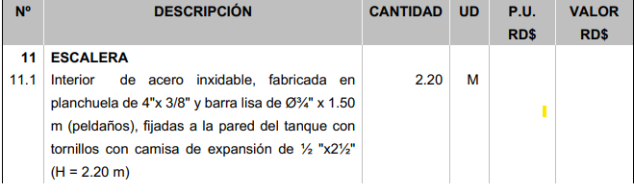
Respuesta: ver detalle

- (5) Con relación a la partida 12 "ACERA PERIMETRAL 0.60 M" de la planilla de cantidades, se solicita al Propietario proporcionar las especificaciones técnicas de construcción y los planos detallados correspondientes.
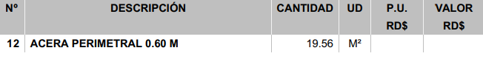
Respuesta: espesor de 0.10 m y una longitud de 13.60 m, en hormigón simple de 180 kg/cm², acabado frotado.
- (6) Para fines de una cotización precisa y la debida preparación de la construcción, se solicita al Propietario precisar el material, diámetro y longitud total para la partida 9.10.3 Desagüe de techo, así como indicar la longitud específica de la partida 9.10.6 Columna ventilación de 3" PVC (SDR-41) y proporcionar el desglose detallado de cantidades por unidad junto con los planos correspondientes para la partida 9.10.11 Cámara de inspección
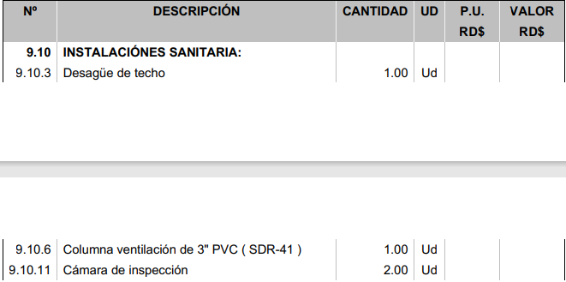
Respuesta: Longitud desagüe = 2.80 m., Longitud = 3.00 m. En cuanto a la cámara de inspección, ver detalle anexo.
- (7) Se solicita al Propietario proporcionar el desglose detallado de las cantidades de acero y hormigón por unidad, junto con los planos de diseño correspondientes, para las partidas 17.3.13 Anclaje para descarga en hormigón simple y 17.3.14 Base para bombas en H.A., con el fin de realizar una cotización precisa y la debida preparación de la construcción.
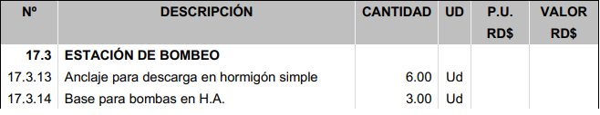
Respuesta: ver detalle anexo.

- (8) Se solicita a la Propiedad precisar el ancho requerido y proporcionar los planos de detalle correspondientes para las partidas 7.1 Escalera exterior H.N. H=3.20 m (según detalle planos) y 7.2 Escalera interior Inox. H=3.50 m (según detalle planos), con el fin de realizar una cotización precisa y la debida preparación de la construcción
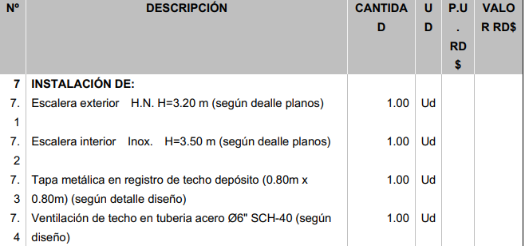
Respuesta: ver detalle anexo.
- (9) Se solicita al propietario proporcionar el desglose detallado de cantidades por unidad y los planos de diseño correspondientes para la partida 8.10 Anclaje de H. S. F'c=180 kg/cm² p/piezas (Según diseño), con el fin de realizar una cotización precisa y la debida preparación de la construcción.
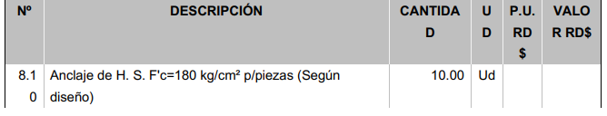
Respuesta: ver detalle anexo.
- (10) Se solicita al propietario precisar el material, diámetro y ancho para la partida 9.10.3 Desagüe de techo, así como indicar la longitud de la partida 9.10.6 Columna ventilación de 3" PVC (SDR-41) y proporcionar el desglose detallado de cantidades junto con los planos correspondientes para la partida 10.11 Cámara de inspección, con el fin de realizar una cotización precisa y la debida preparación de la construcción
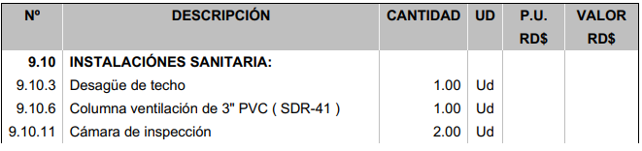
Respuesta: Longitud desagüe = 2.80 m., Longitud = 3.00 m. En cuanto a la cámara de inspección, ver detalle anexo.
- (11) Se solicita al propietario precisar el ancho para las partidas 6.1 Escalera exterior H.N. H=1.00 m (según detalle planos) y 6.2 Escalera interior Inox. H=1.80 m (según detalle planos), así como indicar la longitud requerida y proporcionar los planos correspondientes para la partida 6.4 Ventilación de techo en tubería acero Ø3" SCH-40 (según diseño), con el fin de realizar una cotización precisa y la debida preparación de la construcción.
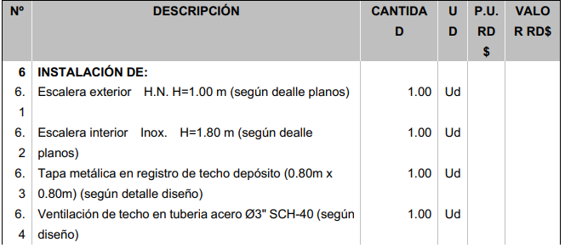
Respuesta: ver detalle anexo.

- (12)Se solicita al Propietario proporcionar el desglose detallado de cantidades por unidad para la partida 7.14 Registro para válvulas (1.30m x 1.30 m x 1.40 m) (Incluye tapa de aluminio tipo cisterna de 1.00 m x 1.00 m) (Según detalle de diseño), así como el consumo de hormigón y acero por unidad para la partida 7.15 Anclaje de H. S. F'c=180 kg/cm² p/piezas (Según diseño), adjuntando además los planos de diseño correspondientes para fines de una cotización precisa y la debida preparación de la construcción
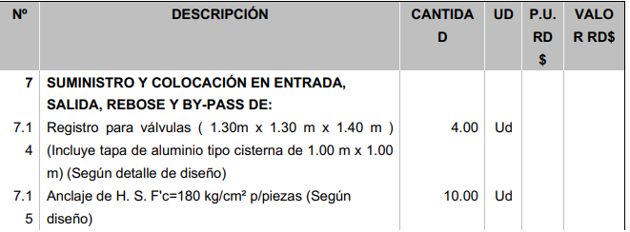
Respuesta: ver detalles

- （13）Se solicita al Propietario precisar el diámetro y la longitud para la partida 8.10.3 Desagüe de techo, indicar la longitud por unidad de la partida 8.10.6 Columna ventilación de 3" PVC (SDR-41), y proporcionar el desglose detallado de cantidades por unidad junto con los planos de diseño correspondientes para las partidas 8.10.11 Cámara de inspección y 8.10.12 Cámara Séptica (1.50 x 1.90 x 1.50 )m, con el fin de realizar una cotización precisa y la debida preparación de la construcción.
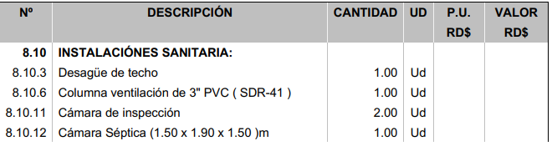
Respuesta: Longitud desagüe = 2.80 m., Longitud = 3.00 m. En cuanto a la cámara de inspección, ver detalle anexo.

- （14）Se solicita al Propietario precisar el diámetro y la longitud por unidad para la partida 5.9 Desagüe de techo, con el fin de realizar una cotización precisa y la debida preparación de la construcción.
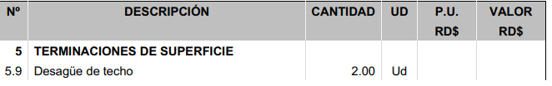
Respuesta: Considerar 0.5 Tubo 3"x19', PVC SDR-26 y 4 codos 3"x90 PVC.
- （15） Se solicita al Propietario proporcionar el desglose detallado de cantidades por unidad (como el volumen de hormigón y el peso de acero) para las partidas 17.3.15 Anclaje en hormigón simple para piezas y tubos y 17.3.16 Base para bombas en H.A., con el fin de realizar una cotización precisa y la debida preparación de la construcción.
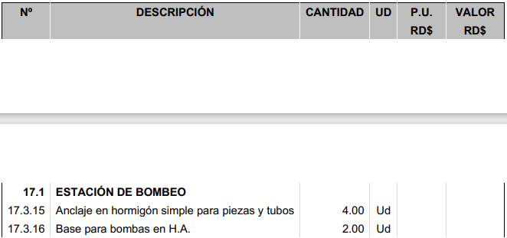
Respuesta: ver detalle anexo.

- 16） Se solicita al Propietario proporcionar el desglose detallado de cantidades por unidad para la partida 8.9 Registro para válvula ( 1.75 m x 1.75 m x 1.40 m ) (Incluye tapa de metálica de 0.80m x 0.80m) (Según detalle de diseño), así como el detalle de cantidades individuales (como hormigón y acero) para la partida 8.10 Anclaje de H. S. F'c=180 kg/cm² p/piezas (Según diseño), adjuntando además los planos de diseño correspondientes para fines de una cotización precisa y la debida preparación de la construcción.
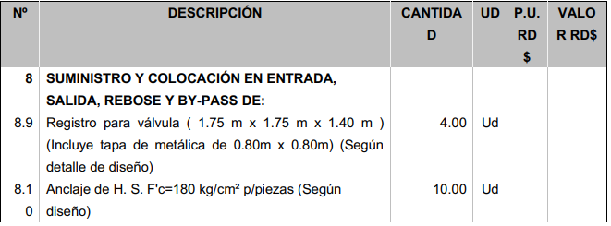
Respuesta: ver detalle anexo.
- （17） Se solicita al Propietario precisar el diámetro y la longitud para la partida 9.10.3 Desagüe de techo, indicar la longitud de la partida 9.10.6 Columna ventilación de 3" PVC (SDR-41) y proporcionar el desglose detallado de cantidades por unidad junto con los planos correspondientes para la partida 9.10.11 Cámara de inspección, con el fin de realizar una cotización precisa y la debida preparación de la construcción. S
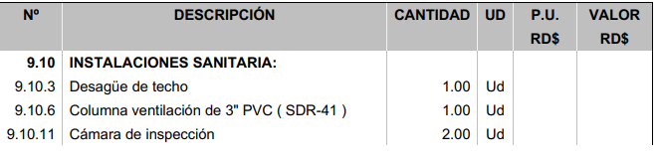
Respuesta: Longitud desagüe = 2.80 m., Longitud = 3.00 m. En cuanto a la cámara de inspección, ver detalle anexo.
- 18）Se solicita al Propietario definir el alcance de los trabajos y las especificaciones técnicas para la partida 5.7 Zabaleta en piso, con el fin de realizar una cotización precisa y la debida preparación de la construcción.
Respuesta: Esta partida se coloca en hormigón. L=31.60. No se cotiza, se analiza.

- （19）Se solicita a la Propiedad indicar la longitud por unidad para la partida 3.15 Construcción de descarga de 4" y proporcionar el desglose detallado de cantidades por unidad (como el volumen de hormigón y el peso de acero) para la partida 3.16 Anclaje H.A. para descarga, con el fin de realizar una cotización precisa y la debida preparación de la construcción.
Nº DESCRIPCIÓN CANTIDAD UD P.U. RD$ VALOR RD$ 7 EQUIPO DE BOMBEO 3.15 Construcción de descarga de 4" 2.00 Ud 3.16 Anclaje H.A. para descarga 4.00 Ud
Respuesta: Proceder con listado de partida.

- （20）Se solicita al Propietario indicar la longitud para la partida 10.3 Desagüe de techo en tubería Ø3" PVC SDR-26 y para la partida 10.6 Columna ventilación de 3" PVC ( SDR-41 ), así como proporcionar las dimensiones estructurales específicas o el desglose detallado de cantidades por unidad para la partida 10.11 Cámara de inspección, con el fin de realizar una cotización precisa y la debida preparación de la construcción.
10 INSTALACIONES SANITARIAS 10.3 Desagüe de techo en tubería Ø3" PVC SDR-26 1.00 Ud 10.6 Columna ventilación de 3" PVC ( SDR-41 ) 1.00 Ud 10.11 Cámara de inspección 2.00 Ud
Respuesta: Longitud desagüe = 2.80 m., Longitud = 3.00 m. En cuanto a la cámara de inspección, ver detalle anexo.
- （21）Se solicita al Propietrio proporcionar el desglose detallado de cantidades por unidad (como el volumen de hormigón y el peso de acero) para la partida 9.12 Anclaje de H. S. F'c=180 kg/cm² p/piezas (Según diseño), con el fin de realizar una cotización precisa y la debida preparación de la construcción.
Nº DESCRIPCIÓN CANTIDAD UD P.U. RD$ VALOR RD$ 9 SUMINISTRO Y COLOCACIÓN EN ENTRADA, SALIDA, REBOSE Y BY PASS DE: 9.12 Anclaje de H. S. F'c=180 kg/cm² p/piezas (Según diseño) 8.00 Ud
Respuesta: ver detalles (REGISTRO VALVULA DE COMPUERTA DE 6”).

- （22） Se solicita al Propietario proporcionar el desglose detallado de cantidades por unidad (como el volumen de hormigón y el peso de acero) para las partidas
14 Anclaje en hormigón simple para entrada a bombas y 15 Soporte en hormigón simple para descarga, con el fin de realizar una cotización precisa y la debida preparación de la construcción.
Nº DESCRIPCIÓN CANTIDAD UD P.U. RD$ VALOR RD$ U-2 EQUIPOS DE BOMBEO 14 Anclaje en hormigón simple para entrada a bombas 2.00 Ud 15 Soporte en hormigón simple para descarga 4.00 Ud
Respuesta: ver detalle anexo.

- （23）Se solicita a la Propiedad proporcionar el desglose detallado de cantidades por unidad (como el volumen de hormigón y el peso de acero) y los planos de diseño correspondientes para las partidas 7.3 Registro para Válvula de Aire (Según diseño) y 7.6 Caja telescópica para Válvula de Desagüe (Según diseño), con el fin de realizar una cotización precisa y la debida preparación de la construcción.
Nº DESCRIPCIÓN CANTIDAD UD P.U. RD$ VALOR RD$ 7 SUMINISTRO Y COLOCACIÓN DE VÁLVULAS 7.3 Registro para Válvula de Aire (Según diseño) 7.00 Ud 7.6 Caja telescópica para Válvula de Desagüe (Según diseño) 2.00 Ud
Respuesta: ver detalle anexo.
- （24）Se solicita a la Propiedad proporcionar el desglose detallado de cantidades por unidad (Como el volumen de hormigón y el peso de acero) para la partida 8.1.5 Anclaje H.A. p/piezas, con el fin de realizar una cotización precisa y la debida preparación de la construcción.
Nº DESCRIPCIÓN CANTIDAD UD P.U. RD$ VALOR RD$ 8 CRUCES 8.1 CRUCE DE ALCANTARILLA A Y B EN TUBERÍA DE Ø4" ACERO SCH-80 L=5.00 M (2 UD) 8.1.5 Anclaje H.A. p/piezas 4.00 Ud
Respuesta: ver detalle anexo.

- （25） Se solicita al Propietario proporcionar el desglose detallado de cantidades por unidad (como el volumen de hormigón y el peso de acero) para la partida 8.2.5 Anclaje H.A. p/piezas, con el fin de realizar una cotización precisa y la debida preparación de la construcción.
Nº DESCRIPCIÓN CANTIDAD UD P.U. RD$ VALOR RD$ 8.2 CRUCE DE ALCANTARILLA C EN TUBERÍA DE Ø4" ACERO SCH-80 L=5.00 M (1 UD) 8.2.5 Anclaje H.A. p/piezas 2.00 Ud
Respuesta: ver detalle anexo.
- （26）Se solicita al Propietario proporcionar las dimensiones de la sección transversal y el tipo de revestimiento para la partida 2.6 Conformación de cunetas c/equipo, con el fin de realizar una cotización precisa y la debida preparación de la construcción.
Nº DESCRIPCIÓN CANTIDAD UD P.U. RD$ VALOR RD$ 2 MOVIMIENTO DE TIERRA 2.6 Conformación de cunetas c/equipo 100.00 M
Respuesta: ver detalle anexo.

- （27）Se solicita a la Propiedad proporcionar la cuantía de acero para la partida 10.10 Anclajes H.A. p/piezas (según diseño), así como el desglose detallado de cantidades por unidad (como el volumen de hormigón y el peso de acero) y los planos correspondientes para la partida 10.13 ENTRADA, SALIDA, REBOSE, DESAGUE Y BY-PASS, con el fin de realizar una cotización precisa y la debida preparación de la construcción.

Nº DESCRIPCIÓN CANTIDA D U D P.U. RD $ VALO R RD$ 10 ENTRADA, SALIDA, REBOSE, DESAGUE Y BY-PASS 10.1 0 Anclajes H.A. p/piezas (según diseño) 0.66 M3 10.1 3 Registros para Válvulas (según diseño) 4.00 Ud
Respuesta: ver detalle anexo.

- （28）Se solicita al Propietario proporcionar las especificaciones técnicas constructivas y los planos estructurales para la partida
12 ACERA PERIMETRAL 0.60 M, con el fin de realizar una cotización precisa y la debida preparación de la construcción.
Respuesta: espesor de 0.10 m y una longitud de 13.60 m, en hormigón simple de 180 kg/cm², acabado frotado.

- （29） Se solicita al Propietario proporcionar el desglose detallado de cantidades y los planos de diseño para la partida 9 REGISTRO PARA VÁLVULA (segun diseño), con el fin de realizar una cotización precisa y la debida preparación de la construcción.
Nº DESCRIPCIÓN CANTIDAD UD P.U. RD$ VALOR RD$ 9 REGISTRO PARA VÁLVULA (segun diseño) 1.00 Ud
Respuesta: ver detalle anexo.

- 30）Se solicita a la Propiedad proporcionar el desglose detallado de cantidades por unidad (incluyendo hormigón, acero, etc.) para la partida 11 ANCLAJE PARA PIEZAS (ver detalle y especificaciones en el plano) fc'= 210 kg/cm2, con el fin de realizar una cotización precisa y la debida preparación de la construcción.
Nº DESCRIPCIÓN CANTIDAD UD P.U. RD$ VALOR RD$ 11 ANCLAJE PARA PIEZAS (ver detalle y especificaciones en el plano) fc'= 210 kg/cm2 3.00 Ud
Respuesta: ver detalle anexo.

- （31）Se solicita al Propietario proporcionar el desglose detallado de cantidades y los planos de diseño para las partidas 8.8 Cámara Séptico (según detalle) y 8.9 Pozo filtrante (según detalle ), con el fin de realizar una cotización precisa y la debida preparación de la construcción.
8 INSTALACIONES SANITARIAS 8.8 Cámara Séptico (según detalle) 1.00 Ud 8.9 Pozo filtrante (según detalle ) 1.00 Ud
Respuesta: ver detalle anexo.

- （32） Se solicita al Propietario proporcionar el desglose detallado de cantidades por unidad (como el volumen de hormigón y el peso de acero) para las partidas 13 Base para bomba, 14 Anclajes de H.A. en zeta ) y 15 Soporte de H.A en la descarga (40 cm de altura), con el fin de realizar una cotización precisa y la debida preparación de la construcción.
Nº DESCRIPCIÓN CANTIDAD UD P.U. RD$ VALOR RD$ IV EQUIPAMIENTO ESTACION DE BOMBEO 13 Base para bomba 1.00 Ud 14 Anclajes de H.A. en zeta 1.00 Ud 15 Soporte de H.A en la descarga (40 cm de altura) 4.00 Ud
Respuesta: ver detalle anexo.
- （33）Se solicita al Propietario proporcionar las especificaciones técnicas y el detalle constructivo para la partida 1.4.8 Zabaleta interior, con el fin de realizar una cotización precisa y la debida preparación de la construcción.
Nº DESCRIPCIÓN CANTIDAD UD P.U. RD$ VALOR RD$ 1.4 TERMINACIÓN DE SUPERFICIE 1.4.8 Zabaleta interior 91.61 M
Respuesta: Hormigón simple FʹC=180kg/cm² (Zabaleta de piso o fondo del depósito)
- （34） Se solicita al Propietario proporcionar la cuantía de acero para la partida 1.8.21 Anclajes H.A. p/piezas (según diseño), con el fin de realizar una cotización precisa y la debida preparación de la construcción.
1.8 SUMINISTRO E INSTALACIÓN DE TUBERÍAS DE ENTRADA, SALIDA, REBOSE, DESAGÜE Y BY-PASS 1.8.21 Anclajes H.A. p/piezas (según diseño) 1.69 M³
Respuesta: ver detalle anexo.
- （35）Se solicita al Propietario proporcionar el ancho para las partidas 1.9.1 Escalera interior acero inoxidable, H=3.10 m (ver detalle) y 1.9.2 Escalera exterior H.N., H=23.50 m (según diseño). Incluye protección anticorrosiva, materiales y mano de obra; la longitud para la partida 1.9.3 Ventilación de techo en tuberia acero Ø8" SCH-40 (según diseño); y el desglose detallado de cantidades para la partida 19.4 Tapa metálica tipo Cisterna (0.80x0.80)m acceso en techo tanque (según diseño). Asimismo, se solicita proporcionar los planos de diseño correspondientes, con el fin de realizar una cotización precisa y la debida preparación de la construcción.
Nº DESCRIPCIÓN CANTIDA D U D P.U. RD $ VALO R RD$ 1.9 SUMINISTRO E INSTALACIÓN DE: 1.9. 1 Escalera interior acero inoxidable, H=3.10 m (ver detalle) 1.00 Ud 1.9. 2 Escalera exterior H.N., H=23.50 m (según diseño). Incluye protección anticorrosiva, materiales y mano de obra 1.00 Ud 1.9. 3 Ventilación de techo en tuberia acero Ø8" SCH-40 (según diseño) 1.00 Ud 1.9. 4 Tapa metálica tipo Cisterna (0.80x0.80)m acceso en techo tanque (según diseño) 1.00 Ud
Respuesta: ver detalle anexo.

- （36）Se solicita a la Propiedad proporcionar el diámetro y la longitud para la partida 8.3 Desagüe de techo, la longitud para la partida 8.6 Columna ventilación de 3", así como el desglose detallado de cantidades por unidad y los planos de diseño correspondientes para las partidas 8.7 Cámara de inspección (según detalle), 8.8 Cámara Séptico (según detalle) y 8.9 Pozo filtrante (según detalle ), con el fin de realizar una cotización precisa y la debida preparación de la construcción.
Nº DESCRIPCIÓN CANTIDAD UD P.U. RD$ VALOR RD$ 8 INSTALACIONES SANITARIAS 8.3 Desagüe de techo 1.00 Ud 8.6 Columna ventilación de 3" 1.00 Ud 8.7 Cámara de inspección (según detalle) 2.00 Ud 8.8 Cámara Séptico (según detalle) 1.00 Ud 8.9 Pozo filtrante (según detalle ) 1.00 Ud
Respuesta 8.3: Considerar 0.5 Tubo 3"x19', PVC SDR-26 y 4 codos 3"x90 PVC.
Respuesta 8.6: Considerar 1 Tubo 3"x19', PVC SDR-41 y 4 codos 3"x90 PVC.
Respuesta:

- （37）Se solicita al Propietario proporcionar el desglose detallado de cantidades para las partidas 7.3 Registro para Válvula de Aire (Según diseño) y 7.6 Caja telescópica para Válvula de Desagüe (Según diseño), indicar la cuantía de acero para la partida 7.4 Anclaje Tipo 2 de H.A. F'c= 210 kg/cm² p/piezas (Según detalle de diseño), y proporcionar los planos de diseño correspondientes, con el fin de realizar una cotización precisa y la debida preparación de la construcción.
Nº DESCRIPCIÓN CANTIDAD UD P.U. RD$ VALOR RD$ 7 SUMINISTRO Y COLOCACIÓN DE VÁLVULAS 7.3 Registro para Válvula de Aire (Según diseño) 1.00 Ud 7.4 Anclaje Tipo 2 de H.A. F'c = 210 kg/cm² p/piezas (Según detalle de diseño) 0.27 M³ 7.6 Caja telescópica para Válvula de Desagüe (Según diseño) 1.00 Ud
Respuesta: ver detalle anexo.

- （38）Se solicita al Propietario proporcionar el alcance de los trabajos (descripción de actividades) y el desglose detallado de cantidades para la partida 2 Reparación de Servicios existentes, con el fin de realizar una cotización precisa y la debida preparación de la construcción.
Nº DESCRIPCIÓN CANTIDAD UD P.U. RD$ VALOR RD$ Z VARIOS 2 Reparación de Servicios existentes 1.00 PA
Respuesta: Proceder con un monto de RD$ 1,500,000.00.

82（39）Al revisar el Listado de partidas del pliego de condiciones, hemos observado que el alcance de los trabajos y las cantidades físicas para partidas tales como "URBANAS De Ø3"" y "RURALES De Ø3"" no están completamente definidos. Con el fin de presentar una oferta técnica y económica lo más precisa y competitiva posible, se solicita amablemente que se nos proporcione el desglose detallado de cantidades, así como las especificaciones técnicas o planos de diseño correspondientes a dichos ítems.
Nº DESCRIPCIÓN CANTIDAD UD P.U. RD$ VALOR RD$ N RED DE DISTRIBUCIÓN EL PORTÓN, LUIS SIMÓ Y LA CUNA 8 ACOMETIDAS 8.1 URBANAS De Ø3" 242.00 Ud 8.2 RURALES De Ø3" 565.00 Ud Ñ GUANITO Ñ-2 RED DE DISTRIBUCIÓN GUANITO, LOS ARROYO, PALO SECO, REBOSO Y PARTE ISIDRO MARTI 8 ACOMETIDAS 8.1 URBANAS De Ø3" 438.00 Ud 8.2 RURALES De Ø3" 658.00 Ud O PINZÓN O-5 REDES DE DISTRIBUCIÓN 7 ACOMETIDAS 7.1 Acometidas Rurales de Ø3" en polietileno 482.00 Ud P ANTENA P-7 REDES DE DISTRIBUCIÓN 8 ACOMETIDAS 8.1 Acometidas Urbanas de Ø3" en polietileno 707.00 Ud 8.2 Acometidas Rurales de Ø3" en polietileno 303.00 Ud Q MEDIA LUNA Q-4 LÍNEA MATRIZ Ø4" PVC (SDR-26) 8 ACOMETIDAS 8.1 Acometidas rural de Ø 3'' 98.00 Ud R GUAYABO - LA MASETA - PARTE ISIDRO MARTINEZ Q-6 RED DE DISTRIBUCIÓN 8 SUMINISTRO Y COLOCACIÓN DE ACOMETIDAS EN POLIETILENO 8.1 Acometidas Rurales 730.00 Ud 8.2 Acometidas Urbanas 402.00 Ud S JUAN CANO Y LA LAJITA ABAJO S-6 RED DE DISTRIBUCIÓN 8 SUMINISTRO Y COLOCACIÓN DE ACOMETIDAS EN POLIETILENO 8.1 Acometidas Rurales 476.00 Ud T REDES BARRIO CARRIZAL 8 ACOMETIDAS 8.1 Acometidas urbanas de Ø 3'' 248.00 Ud U LAS CARRERAS U-5 REDES DE DISTRIBUCIÓN 10 ACOMETIDAS 10.1 Acometidas Rurales de Ø3" en polietileno 147.00 Ud V ACUEDUCTO CERRO DEL CHIVO-VILLA HORTENSIA COMO EXTENSIÓN DEL ACUEDUCTO DE COMENDADOR V-10 REDES DE DISTRIBUCIÓN 10 ACOMETIDAS 10.1 Acometidas Urbanas de Ø3" en polietileno 384.00 Ud 10.2 Acometidas Urbanas de Ø4" en polietileno 256.00 Ud 10.3 Acometidas Rurales de Ø3" en polietileno 38.00 Ud 11.2 Acometidas Rurales de Ø4" en polietileno 17.00 Ud
Respuesta: ver detalle anexo.
83)（40）Al revisar la partida “8.3 Ventilación de techo de Ø6" acero SCH-40” del Listado de Cantidades, hemos observado que la cantidad específica de este ítem no está definida. Para evitar desviaciones en la propuesta económica debido a interpretaciones erróneas, se solicita amablemente que se aclare la longitud unitaria o el metraje total de dicha tubería, con el fin de presentar una oferta más competitiva.
Nº DESCRIPCIÓN CANTIDA D U D P.U . RD VALO R RD$ $ 8. 3 Ventilación de techo en tuberia acero Ø6" SCH-40 (según diseño) 1.00 Ud
Respuesta: ver detalle anexo.

84（41）Con respecto a las partidas del Listado de partidas del pliego de condiciones, se solicita amablemente que se definan con mayor precisión el alcance de los trabajos, las actividades incluidas y los requerimientos técnicos. Para asegurar que nuestra propuesta sea precisa y cumpla con los estándares de calidad del proyecto, agradeceríamos que se nos proporcione el desglose detallado de cantidades y las especificaciones técnicas correspondientes.
Nº DESCRIPCIÓN CANTIDAD UD P.U. RD$ VALOR RD$ 7 SUMINISTRO Y COLOCACIÓN DE: 7.1 Alambre galvanizado tipo trinchera ( inc. Estructura metalica para soporte de alambre trinchera con angulares de 1 1/2"x 3/16" (incluye planchuela de anclaje y mano de obra de soldadura), cada 2m, según diseño ) 63.20 M 7.2 Puerta corrediza long=4.0 m (incluye angular del riel, rodamientos y demas accesorios de instalación), según diseño 1.00 Ud
Respuesta: ver detalle anexo.

85)（42）Se solicita amablemente que se definan las dimensiones específicas (largo, ancho y profundidad) y los requerimientos de material (ej. mampostería, concreto prefabricado o material compuesto) para la partida “10.6 Registros p/valvulas”, con el fin de permitir al licitante calcular con precisión los costos de materiales y los volúmenes de excavación.
Nº DESCRIPCIÓN CANTID AD UD P.U. RD$ VALOR RD$ 10 ENTRADA, SALIDA, REBOSE, DESAGUE Y BY-PASS 10. 6 Registros p/valvulas 4.00 Ud
Respuesta: ver detalle anexo.
86)（43）Con respecto a la partida “14 RAMPA DE ACCESO”, se solicita amablemente que se defina con precisión el alcance de los trabajos, los límites de construcción (ej. si incluye la excavación de cimentación, capa de nivelación, acabado antideslizante e instalación de pasamanos) y las especificaciones técnicas de los materiales principales, con el fin de realizar una cotización precisa.
N º DESCRIPCIÓN CANTID AD UD P.U. RD$ VALOR RD$ 1 4 RAMPA DE ACCESO 1.00 P.A
Respuesta: Proceder con un monto de RD$ 30,000.00.

87)（44）Con respecto a las partidas “17.11 Electrificación media tensión trifásica (1 KM)” y “17.2 ELECTRIFICACIÓN SECUNDARIA” del Listado de Cantidades, se solicita amablemente que se defina con mayor precisión el alcance de los trabajos, los límites de construcción (ej. si incluye instalación de transformadores, hincado de postes y conexión a la red externa) y los procedimientos principales de construcción requeridos.
Nº DESCRIPCIÓN CANTIDAD UD P.U. RD$ VALOR RD$ 17 SUMINISTRO E INSTALACIÓN DE ELECTROBOMBA 17.1 ELECTRIFICACIÓN PRIMARIA 17.1.1 Electrificación media tensión trifásica (1 KM) 1.00 Ud 17.2 ELECTRIFICACIÓN SECUNDARIA 1.00 PA
Respuesta:
ELECTRIFICACIÓN Y EQUIPAMIENTO A ESTACIÓN DE BOMBEO
ELECTRIFICACION PRIMARIA
Postes en H.A 35´ 500 DAM | 18.00 | Ud
Postes en H.A 35´ 800 DAM | 2.00 | Ud
Estructura MT-307 | 2.00 | Ud
Estructura HA-100B | 2.00 | Ud
Estructura MT-301 | 18.00 | Ud
Aterrizaje Completo (PR-101) | 20.00 | Ud
Transformadores 50 KVA, 12500-7200/240-480 V, Tipo Poste, Sumergido en Aceite. | 3.00 | Ud
Alambre AAAC No. 2/0 | 16,400.00 | PIE
Cut-Out 200 AMPS | 3.00 | Ud
Pararrayos 9KV | 3.00 | Ud
Instalaciones de postes | 1.00 | Ud
Hoyo Para Postes | 20.00 | Ud
Hoyo Para Vientos | 2.00 | Ud
Mano de Obra Eléctrica Primaria | 1.00 | Ud
EQUIPOS DE ELECTRIFICACIÓN SECUNDARIA
Main Breaker 225 AMP, 460 VOLTS, 3Ø, Enclosure | 1.00 | Ud
Panel Arrancador Tipo Suave Nema 3R, 3Ø, 60HZ, 460V Para Motor de 75HP | 1.00 | Ud
**
ALIMENTADORES
Alimentador Eléctrico desde Banco de Transformador hasta Medición Eléctrica, Compuesto por: 3 Conductor Eléctrico THW NO.4/0 (Fase), 1 Conductor Eléctrico THW NO.1/0 (Neutro), 1 Conductor Eléctrico NO.1/0 de 7 Hilos Trenzado (TIERRA), Tubería IMC DE 3'', Conjunto de Conectores y Soportes de Tubería. | 3.00 | M
Alimentador Eléctrico desde Medición Eléctrica hasta Pié de Poste Compuesto por: 3 Conductor Eléctrico THW NO.4/0 (Fase), 1 Conductor Eléctrico THW NO.1/0 (Neutro), 1 Conductor Eléctrico NO.1/0 de 7 Hilos Trenzado (TIERRA), Tubería IMC / PVC de 3'', Conjunto de Conectores y Soportes de Tubería. | 3.00 | M
Alimentador Eléctrico desde Pié de Poste Hasta Registro Eléctrico en caseta de control, Compuesto por :3 Conductor Eléctrico THW NO.4/0 (Fase), 1/0 Conductor Eléctrico THW NO.2 (Neutro), 1/0 Conductor Eléctrico desnudo 7 hilos NO.1/0 (Tierra), Tubería PVC DE 3'', Conector PVC Macho Hembra, Movimiento de Tierra. | 15.00 | M
Alimentador Eléctrico desde Registro Eléctrico hasta Main Breaker en Caseta de control Compuesto POR: 3 Conductor Eléctrico THW NO.4/0 (Fase), 1/0 Conductor Eléctrico THW NO.2 (Neutro, Tubería EMT 3, Conjunto de Conectores y soportes Tuberías. | 3.00 | M
Alimentador Eléctrico desde Main Breaker hasta Main Breaker de Panel Board en caseta de Control, Compuesto por:3 Conductor Eléctrico THW NO.4/0 (Fase), 2 Conductor Eléctrico THW NO.1/0 (Neutro), 1 Conductor Eléctrico NO.1/0, de 7 hilos trenzados (tierra), Tubería EMT DE 3'', Conjunto de Conectores y soportes Tuberías. | 3.50 | M
Alimentador Eléctrico desde Panel Board hasta Transformador Seco, Compuesto por:2 Conductor Eléctrico THW NO.10, 1 Conductor Eléctrico THW NO.12, Tubería L.T. 3/4, Conjunto de Conectores y soportes Tuberías. | 3.50 | M
Alimentador Eléctrico desde Transformador Seco hasta Panel Eléctrico 4/8, Compuesto por: 2 Conductores Eléctricos thw no.10, Conductores Eléctrico thw no.12, tubería l.t 3/4'', Conjunto de Conectores y Soportes de Tubería. | 4.00 | M
Alimentador Eléctrico desde Panel Board en Caseta de Control hasta Panel Eléctrico 4/8 en Caseta de Operador, Compuesto por: 2 Conductores Eléctricos thw no.10, 1 Conductor Eléctrico thw no.12, Tubería emt 1''. | 3.00 | M
Alimentador Eléctrico desde Panel Board en Caseta de Control hasta Panel Eléctrico 4/8 en Caseta de Operador, Compuesto por: 2 Conductores Eléctricos thw no.10, 1 Conductor Eléctrico thw no.12, Tubería emt 1''. | 4.00 | M
Alimentador Eléctrico desde Panel Board en Caseta de Control hasta Panel Eléctrico 4/8 en Caseta de Operador, Compuesto por: 2 Conductores Eléctricos thw no.10, 1 Conductor Eléctrico thw no.12, Tubería pvc 1'', Movimiento de Tierra. | 10.00 | M
Alimentador Eléctrico desde Panel Board hasta Panel Arrancador, Compuesto por: 3 Conductores Eléctricos thw no.1/0, 1 Conductor Eléctrico thw no.2, Tubería emt 2, Conjunto de Conectores y Soportes de Tubería. | 5.00 | M
Alimentador Eléctrico desde Panel Arrancador hasta Electrobomba Sumergible, Compuesto por: 3 Conductor Eléctrico de thw # 1/0 y 1 Conductor Eléctrico de thw # 2 en tubería l.t 2”, Conjunto de Conectores y Soportes de Tubería. | 80.00 | M

88)（45）Con respecto a las partidas del Listado de Cantidades que se detallan a continuación, se solicita amablemente que se definan con mayor precisión sus dimensiones, parámetros geométricos y especificaciones de materiales, con el fin de permitir a nuestra empresa realizar el cómputo métrico correcto y presentar una oferta económica precisa.
Nº DESCRIPCIÓN CANTID AD U D P.U. RD$ VALOR RD$ 9 REGISTRO PARA VÁLVULA (segun diseño) 1.00 Ud 10 VENTILACIÓN DE TUBERÍA ø6" acero SCH-40 (según diseño) 1.00 Ud 11 ANCLAJE PARA PIEZAS (ver detalle y especificaciones en el plano) fc'= 210 kg/cm2 3.00 Ud 12 NIPLES DE ACERO 12" x 3' SCH-30 2.00 Ud
Respuesta: ver detalle anexo.

89)（46）Se solicita amablemente que se defina el alcance detallado de los trabajos, las especificaciones de los materiales principales (ej. tipo de acero, requerimientos de tratamiento anticorrosivo) y la cantidad física correspondiente (ej. peso total o número de piezas) para la partida 14.1 “Soporte de techo” del Listado de Cantidades, con el fin de realizar una cotización precisa y la debida preparación de la construcción.
Nº DESCRIPCIÓN CANTID U P.U. VALOR RD$ AD D RD$ 14 ANDAMIAJE Y PUNTALES 14. 1 Puntales para techos 1.00 PA
Respuesta: es responsabilidad del oferente determinar la cantidad de puntales (soportes) que usará en el encofrado de techo.

90)（47）Se solicita amablemente que se defina el espesor de la capa de colocación y los requerimientos de granulometría (tamaño de la piedra) para la partida “4 EMBELLECIMIENTO CON GRAVA”, con el fin de permitir al licitante calcular con precisión el volumen de material y los costos correspondientes. Nº
DESCRIPCIÓN CANTIDAD UD P.U. RD$ VALOR RD$ 4 EMBELLECIMIENTO CON GRAVA 353.05 M²
Respuesta: grava de ¾”

91)（48）Se solicita amablemente que se definan la composición de los materiales y los requerimientos de espesor para cada capa estructural de la partida 12.1 “Acera” (ej. sub-base, capa de nivelación y espesor del acabado), así como las dimensiones específicas de la sección transversal para la partida 12.2 “Contén”, con el fin de asegurar la precisión de los precios unitarios de la oferta.
Nº DESCRIPCIÓN CANTIDAD UD P.U. RD$ VALOR RD$ 12 REPOSICIÓN DE: 12.1 Acera de 1.00m 640.00 M² 12.2 Contén 294.00 M
Respuesta: espesor de 0.10 m., en hormigón simple de 180 kg/cm², acabado frotado. Ver detalle para cuantificar contén.

92)（49）Con respecto a la unidad (UD) para las partidas de aditivos en el Listado de Cantidades, y considerando las prácticas habituales de costeo para este tipo de materiales, se solicita amablemente que se aclare el significado de la cantidad física correspondiente a dicho precio unitario (ej. ¿se refiere al consumo de aditivo por metro cúbico de concreto, o el precio es por galón/kilogramo de producto puro?). Esta aclaración es indispensable para evitar desviaciones en la oferta y asegurar una correcta valorización.
Nº DESCRIPCIÓN CANTIDA D UD P.U. RD$ VALOR RD$ 7.1 Aditivo SX-PELL o similar 80.52 M³ 7 ADITIVO RETARDANTE 44.17 M³ 8.1 Aditivo SX-PELL o similar 153.61 M³ 6.1 Aditivo SX-PELL o similar 128.86 M³ 5.1 Aditivo SX-PELL o similar 32.94 M³ 8.1 Aditivo SX-PELL o similar 153.61 M³ 6.1 Aditivo SX-PELL o similar 128.86 M³ 6.1 Aditivo SX-PELL 76.75 M³ 7 ADITIVO RETARDANTE 44.17 M³ 1.5.1 Aditivo plastificante para hormigones estructurales. 633.6 M³ 1.5.2 Aditivo impermeabilizante para hormigones estructurales. 633.6 M
Respuesta: Son las cantidades de hormigón a las cuales se les aplicará el aditivo. La proporción de aditivo a usar se debe reflejar en el precio.
- Con relación a la partida 5 SUMINISTRO Y COLOCACION DE PIEZAS ESPECIALES Y VALVULAS incluida en la partida general B LÍNEA DE ADUCCIÓN Ø20" PVC (SDR- 26) EN SUSTITUCIÓN DE Ø20" ASBESTO CEMENTO CLASE B EXISTENTE, nos parece que debe haber una formula en la celda E39; ya que, como está actualmente el resultado de esta partida sería cero (0). Favor aclarar en base a la sumatoria de cuales partidas se está calculando el 15% y corregir el documento.
Respuesta: 15% del total del suministro de tuberías

- Con relación a la partida 5 SUMINISTRO Y COLOCACION DE PIEZAS ESPECIALES Y VALVULAS incluida en la partida general C LÍNEA DE ADUCCIÓN Ø24" HD C-25, nos parece que debe haber una formula en la celda E63; ya que, como está actualmente el resultado de esta partida sería cero (0). Favor aclarar en base a la sumatoria de cuales partidas se está calculando el 15% y corregir el documento.
Respuesta: 15% del total del suministro de tuberías

- Con relación a la partida 6.3 Caja telescópica para Válvula de Compuerta (Incluye anillo del cabezal, apoyo de válvula, suministro y colocación de asiento de arena, suministro y colocación de caja telescópica) (Según diseño), incluida en la partida general C LÍNEA DE ADUCCIÓN Ø24"; favor enviar detalle del diseño al que hacen referencia en la descripción de la partida.

Respuesta: ver detalle anexo.

- Con relación a la partida 1 Limpieza del área en general, incluida en la partida general D REHABILITACIÓN PLATA DE TRATAMIENTO DE FILTRACIÓN RÁPIDA DE 70 LPS; establecer el alcance de esta partida, el área que se debe limpiar, equipos a utilizar.

Respuesta: su valoración deberá realizarse en función de lo observado durante la visita de campo efectuada.

- Con relación a la partida 5 Impermeabilización elementos de H.A. en la Base cuadrada (Cascada Aireación), incluida en la partida general D REHABILITACIÓN PLATA DE TRATAMIENTO DE FILTRACIÓN RÁPIDA DE 70 LPS; ¿Cuál es el tipo de impermeabilizante requerido?
Respuesta: impermeabilizante sellador tipo pintura

- Con relación a la partida 1.2 Rellenado de ranuras existentes con hormigón simple, incluida en la partida general D REHABILITACIÓN PLATA DE TRATAMIENTO DE FILTRACIÓN RÁPIDA DE 70 LPS; por favor suministrar la cantidad de ranuras, tamaño y resistencia de hormigón, para poder presupuestar correctamente.

Respuesta: 8.00 m³ ranuras y 0.45 m³ en huecos

- Con relación a la partida 1.3 Apertura de huecos, incluida en la partida general D REHABILITACIÓN PLATA DE TRATAMIENTO DE FILTRACIÓN RÁPIDA DE 70 LPS; por favor suministrar la cantidad de huecos y el procedimiento que se debe realizar para la apertura de los mismos.

Respuesta: 8.00 m³ ranuras y 0.45 m³ en huecos

- Con relación a la partida 3.2 Losa Prefabricada (0.60 x 1.75) m, e=0.15m - 3.41 qq/m³, incluida en la partida general D REHABILITACIÓN PLATA DE TRATAMIENTO DE FILTRACIÓN RÁPIDA DE 70 LPS; ¿Cuál es la resistencia del hormigón?
Respuesta: Resistencia del hormigón: Fʹc=240kg/cm²

- Con relación a la partida VI SISTEMA DE APLICACIÓN DE AIRE PARA RETROLAVADO (SUMINISTRO Y COLOCACIÓN) (VER PLANO DE DETALLES), incluida en la partida general D REHABILITACIÓN PLATA DE TRATAMIENTO DE FILTRACIÓN RÁPIDA DE 70 LPS; favor enviar planos de detalles a los que hacen referencia en la descripción de la partida.

Respuesta:
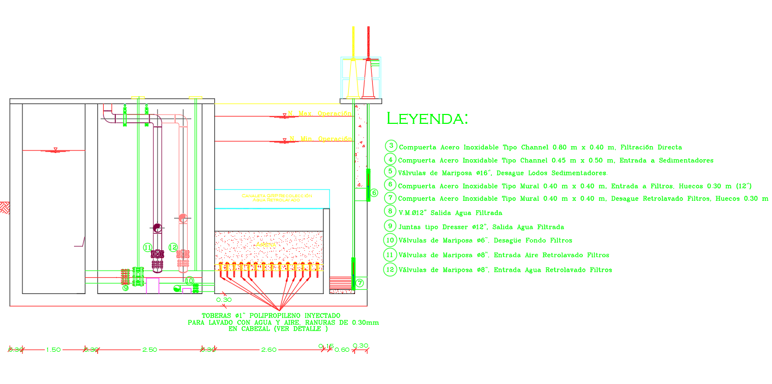

- Con relación a la partida VI SISTEMA DE APLICACIÓN DE AIRE PARA RETROLAVADO (SUMINISTRO Y COLOCACIÓN) (VER PLANO DE DETALLES), incluida en la partida general D REHABILITACIÓN PLATA DE TRATAMIENTO DE FILTRACIÓN RÁPIDA DE 70 LPS; favor enviar planos de detalles a los que hacen referencia en la descripción de las siguientes subpartidas:

16 | Anclaje colgante para tubería de acero, ( ver detalle en planos ) | 7.00 | Ud
17 | Apoyo soporte ( 0.30 x 0.20 x 0.175 ) de tubería Ø6" Acero Distribución de Aire en Hormigón ( ver detalle en planos ) | 99.00 | Ud
Respuesta:

- Con relación a la partida 21 Registro de block 6" a cámara llena, para válvula de drenaje en tubería sistema de aire (ver detalle en planos), favor enviar planos con los detalles a los que hacen referencia en la descripción de la partida
Respuesta:

- Con relación a la partida 4.1 Ascensor montacarga dos paradas, hidráulico 240V AC para manejo de insumos capacidad de carga 1 tonelada, favor aclarar las siguientes inquietudes:
  - ¿Cuál es la distancia de recorrido del ascensor?
  - ¿Cuáles son las dimensiones de hueco donde se debe instalar el ascensor?
  - Enviar una sección transversal del área donde se instalará el ascensor.

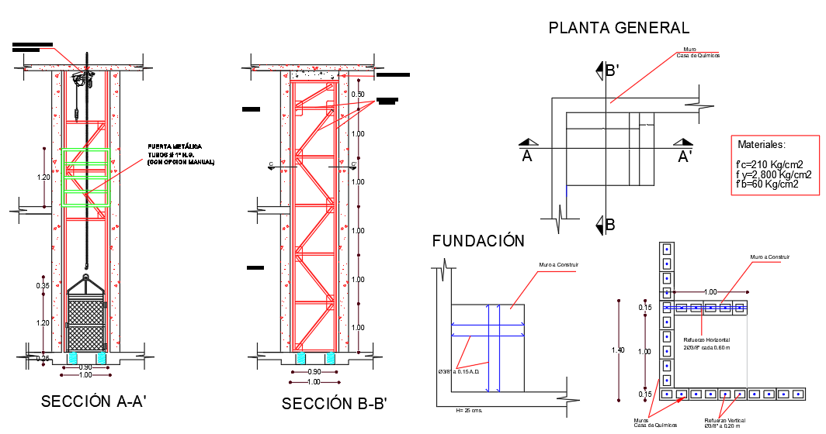
Respuesta:

- Con relación a la partida 1.1 Centro de Control de Motores equipados con 4 arrancadores directo a línea para Dosificadores de 3/4 HP y Agitadores de 1 HP, incluida en la partida general 1 ELECTRIFICACIÓN SECUNDARIA, favor enviar detalles de estos trabajos.

Respuesta: es un centro de control para 2 motores motores de 3/4 HP y 2 motores de 1 HP el cual tendrá su breakers y arrancadores correspondientes.

- Favor enviar planos de diseño a los que hacen referencia en la descripción de la partida siguiente:

5.7 SUMINISTRO Y COLOCACIÓN DE:
5.7.3 Placas de material polipropileno, espesor 0.0254 m (1"). Colocación con perfiles de polipropileno de 1"x 2" con tornillos HILTI inoxidables separados a 0,50 m centro a centro. Altura según planos de diseño

4,285.96

P.A.

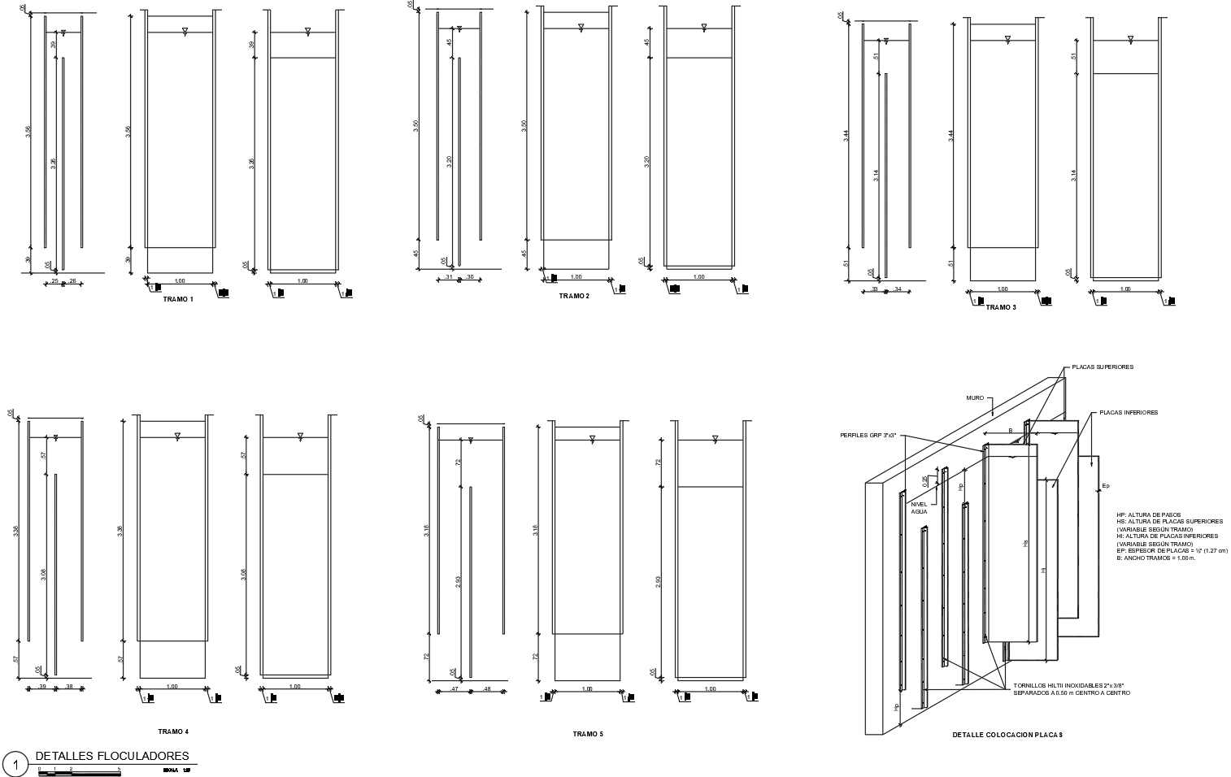

- Con relación a la partida 5.8.6 Registro para Válvula de Ø8" (según diseño), incluida en la partida general 5.8 REGISTROS DESAGÜE FLOCULADOR (INCL. SUMINISTRO Y COLOCACIÓN), favor enviar diseño al que hacen referencia en la descripción de la partida.

Respuesta: ver detalle anexo.

- Con relación a la partida 11.6.2 Tapa metálica material aluminio galvanizado (0.90x0.90 m), angulares 1"x1"x3/8", ocho (8) pernos de fijación (tamaño acorde a plano), incluida en la partida general 11.6 VERTEDOR DE SALIDA DEL FILTRO, favor enviar plano al que hacen referencia en la descripción de la partida.
Respuesta: La partida explica todos los detalles necesarios.

- Favor enviar detalles constructivos de las siguientes partidas incluidas en la partida general 11.8 SISTEMA DE DISTRIBUCIÓN DE AIRE EN LOS FILTROS:

11.8.14 Anclajes para Tubería de Ø4" HS
11.8.15 Anclaje colgante para Tubería de Ø8" acero cada 4 m (Según detalle de plano)
Respuesta:

- Con relación a la partida 8 Baranda en escalera interior (según detalle), incluida en la partida general 7 GABINETES Y MESETAS, favor enviar detalle al que hacen referencia en la descripción de la partida.
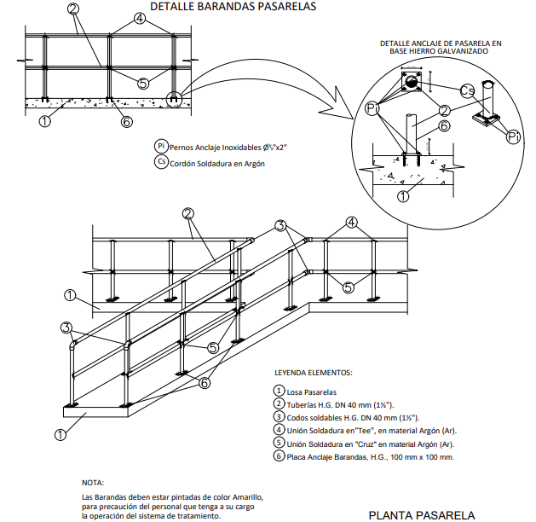
Respuesta:

- Con relación a la partida 3 CÁMARA DE INSPECCIÓN (según detalle), incluida en la partida general VIII DRENAJE SANITARIO, favor enviar detalle al que hacen referencia en la descripción de esta partida.

Respuesta: Ver detalle

- Con relación a la partida 4 Trampa de Grasa, incluida en la partida general VIII DRENAJE SANITARIO, favor enviar dimensiones y detalles constructivos de la trampa de grasa.

Respuesta: Ver detalle

- Con relación a la partida 5 POZO FILTRANTE Ø12" (según detalle), incluida en la partida general VIII DRENAJE SANITARIO, favor enviar detalle al que hacen referencia en la descripción de la partida.

Respuesta:

- Favor revisar la siguiente partida incluida en la partida general VIII DRENAJE SANITARIO, ya que, nos parece que la celda E979, debe tener una formula que permita que esta partida posea un valor. Favor verificar y corregir incluyendo la formula faltante.

2.5 SUMINISTRO Y COLOCACIÓN DE PIEZAS ESPECIALES 0.15 %

Respuesta: 15% del total del suministro de tuberías

- Con relación a la partida 1.2.1 Suministro y colocación de System Terramesh geotectil mactex, geomalla W120, Piedra, incluida en la partida general IX ÁREA EXTERIOR, favor enviar planos con el diseño del muro terramesh, especificando altura en cada punto (perfil longitudinal y transversal con estacionamiento). Enviar además especificaciones de cada uno de los componentes del muro.

Respuesta: someterse al listado de partidas

- Favor revisar la partida 2.6 Transporte de Asfalto, distancia aproximada de 34 km, incluida en la partida general IX ÁREA EXTERIOR, la cantidad dada es 3,692.27 por lo que no están incluyendo el factor de esponjamiento, como la unidad es M³/km entendemos que debemos considerar el esponjamiento del asfalto dentro del análisis de precios unitario. Favor aclarar si debe ser así, de lo contrario corregir la cantidad dada.

Respuesta: someterse al listado de partidas
- Con relación a la partida 6 Encache 0.20 m, incluida en la partida general IX ÁREA EXTERIOR, favor enviar sección transversal del encache.

Respuesta: someterse al listado de partidas

- Con relación a la partida 7 Canaleta encachada en 10cm, incluida en la partida general IX ÁREA EXTERIOR, favor enviar sección transversal del encache.

Respuesta: ver detalle anexo.

- Favor revisar la siguiente partida incluida en la partida general G LÍNEA DE CONDUCCIÓN Ø16" H.D C25 L=150.00m DESDE PLANTA CAP.150LPS(A CONSTRUIR) Y 70LPS(A REHABILITAR) HASTA PLANTA DE 60LPS (A CONVERTIR
EN DEPÓSITO REGULADOR), ya que, nos parece que la celda E1139, debe tener una fórmula que permita que esta partida posea un valor. Favor verificar y corregir incluyendo la formula faltante.

5 SUMINISTRO Y COLOCACIÓN DE PIEZAS ESPECIALES Y VÁLVULAS 15.00 %
Respuesta: 15% del total de suministro de tuberías

- Favor revisar la siguiente partida incluida en la partida general H LÍNEA DE CONDUCCIÓN Ø16" H.D C25 L=13,000.00m DESDE PLANTA CAP.150LPS (A CONSTRUIR) Y 70LPS(A REHABILITAR) HASTA LOS DEPÓSITOS REGULADORES 700M3 DE H.A. Y 700M3 (EXISTENTES), ya que, nos parece que la celda E1168, debe tener una fórmula que permita que esta partida posea un valor. Favor verificar y corregir incluyendo la formula faltante.

6 | SUMINISTRO Y COLOCACIÓN DE PIEZAS ESPECIALES Y VALVULAS | 15.00 | %
Respuesta: 15% del total de suministro de tuberías

- Favor revisar la siguiente partida incluida en la partida general K-1 LÍNEA MATRIZ, ya que, nos parece que la celda E1314, debe tener una fórmula que permita que esta partida posea un valor y se pueda multiplicar por el 10%, para que dé como resultado un monto; ya que, como está actualmente el resultado sería cero (0). Favor verificar y corregir la lista de partidas.

6 SUMINISTRO Y COLOCACIÓN DE PIEZAS ESPECIALES ACERO CON PROTECCIÓN ANTICORROSIVAS
10.00% %

Respuesta: 10% del total de suministro de tuberías

- Favor revisar la siguiente partida incluida en la partida general K-1 LÍNEA MATRIZ, ya que, nos parece que la celda E1316, debe tener una fórmula que permita que esta partida posea un valor y se pueda multiplicar por el 5%, para que dé como resultado un monto; ya que, como está actualmente el resultado sería cero (0). Favor verificar y corregir la lista de partidas.

7 SUMINISTRO Y COLOCACIÓN DE VÁLVULAS 5.00% %

Respuesta: 5% del total de suministro de tuberías

- Favor revisar la siguiente partida incluida en la partida general K-2 LÍNEA DE CONDUCCIÓN, ya que, nos parece que la celda E1356, debe tener una fórmula que permita que esta partida posea un valor y se pueda multiplicar por el 10%, para que dé como resultado un monto; ya que, como está actualmente el resultado sería cero (0). Favor verificar y corregir la lista de partidas.

7 SUMINISTRO Y COLOCACIÓN DE PIEZAS ESPECIALES ACERO CON PROTECCIÓN ANTICORROSIVAS

Respuesta: 10% del total de suministro de tuberías
10.00 %

- Favor revisar la siguiente partida incluida en la partida general K-2 LÍNEA DE CONDUCCIÓN, ya que, nos parece que la celda E1358, debe tener una fórmula que permita que esta partida posea un valor y se pueda multiplicar por el 5%, para que dé como resultado un monto; ya que, como está actualmente el resultado sería cero (0). Favor verificar y corregir la lista de partidas.

8 SUMINISTRO Y COLOCACIÓN DE VÁLVULAS 5.00 %

Respuesta: 5% del total de suministro de tuberías

- Favor revisar la siguiente partida incluida en la partida general K-3 RED DE DISTRIBUCIÓN, ya que, nos parece que la celda E1401, debe tener una fórmula que permita que esta partida posea un valor y se pueda multiplicar por el 10%, para que dé como resultado un monto; ya que, como está actualmente el resultado sería cero (0). Favor verificar y corregir la lista de partidas.

7 SUMINISTRO Y COLOCACIÓN DE PIEZAS ESPECIALES 10.00 %
Respuesta: 10% del total de suministro de tuberías

- Favor revisar la siguiente partida incluida en la partida general K-3 RED DE DISTRIBUCIÓN, ya que, nos parece que la celda E1403, debe tener una fórmula que permita que esta partida posea un valor y se pueda multiplicar por el 5%, para que dé como resultado un monto; ya que, como está actualmente el resultado sería cero (0). Favor verificar y corregir la lista de partidas.

8 SUMINISTRO Y COLOCACIÓN DE VÁLVULAS 5.00 %
Respuesta: 5% del total de suministro de tuberías

- Con relación a la partida 9.1 Acometidas Urbana de Ø 3'' incluida en la partida general K-3 RED DE DISTRIBUCIÓN, favor enviar detalle constructivo de las acometidas que indiquen: la longitud estimada, piezas y conexiones requeridas, así como, tipo y especificaciones de tuberías.

Respuesta: ver detalle anexo.

- Con relación a la partida 10.2.1 Acera de 1.00m incluida en la partida general K- 3 RED DE DISTRIBUCIÓN, favor especificar lo siguiente:
  - ¿Cuál es la resistencia a la compresión del concreto a utilizar?
  - ¿Debe incluir armado de acero corrugado?
  - ¿Debe incluir malla electrosoldada?
  - Si debe incluir armado, ¿Cuál es la cuantía de acero?

Respuesta: Resistencia del hormigón: FʹC=180kg/cm², no incluir acero corrugado ni malla electrosoldada.

- Con relación a la partida 10.2.2 Contén incluida en la partida general K-3 RED DE DISTRIBUCIÓN, favor especificar lo siguiente:
  - ¿Cuál es la resistencia a la compresión del concreto a utilizar?
  - ¿Cuál es la sección transversal del contén?
Respuesta: Resistencia del concreto: hormigón 1:3:5. Ver detalle anexo.

- Favor revisar la siguiente partida incluida en la partida general L RED DE DISTRIBUCIÓN VILLA PROGRESO Y EL PINO, ya que, nos parece que la celda E1457, debe tener una fórmula que permita que esta partida posea un valor y se pueda multiplicar por el 10%, para que dé como resultado un monto; ya que, como está actualmente el resultado sería cero (0). Favor verificar y corregir la lista de partidas.

6 SUMINISTRO Y COLOCACIÓN DE PIEZAS ESPECIALES Y VÁLVULAS 15.00 %
Respuesta: 15% del total de suministro de tuberías

- Con relación a la partida 8.1 De Ø3” incluida en la partida general L RED DE DISTRIBUCIÓN VILLA PROGRESO Y EL PINO, favor enviar detalle constructivo de las acometidas que indiquen: la longitud estimada, piezas y conexiones requeridas, así como, tipo y especificaciones de tuberías.
Respuesta: ver detalle anexo.

- Con relación a la partida 9.2.1 Acera de 1.00m incluida en la partida general L RED DE DISTRIBUCIÓN VILLA PROGRESO Y EL PINO, favor especificar lo siguiente:
  - ¿Cuál es la resistencia a la compresión del concreto a utilizar?
  - ¿Debe incluir armado de acero corrugado?
  - ¿Debe incluir malla electrosoldada?
  - Si debe incluir armado, ¿Cuál es la cuantía de acero?
Respuesta: Resistencia del hormigón: FʹC=180kg/cm², no incluir acero corrugado ni malla electrosoldada.

- Con relación a la partida 9.2.2 Contén incluida en la partida general L RED DE DISTRIBUCIÓN VILLA PROGRESO Y EL PINO, favor especificar lo siguiente:
  - ¿Cuál es la resistencia a la compresión del concreto a utilizar?
  - ¿Cuál es la sección transversal del contén?

Respuesta: Resistencia del concreto: hormigón 1:3:5. Ver detalle anexo.

- Favor revisar la siguiente partida incluida en la partida general M LINEA DE CONDUCCIÓN Ø8" PVC (SDR-26), ya que, nos parece que la celda E1516, debe tener una fórmula que permita que esta partida posea un valor y se pueda multiplicar por el 10%, para que dé como resultado un monto; ya que, como está actualmente el resultado sería cero (0). Favor verificar y corregir la lista de partidas.
Respuesta: 10% del total de suministro de tuberías

- En la pág. 9 el Pliego de Condiciones dice para Ofertas presentadas en formato papel: Los documentos contenidos en el “Sobre A” y en el “Sobre B”, deberán ser presentados tanto en original debidamente marcado como “ORIGINAL” en la primera página del ejemplar, junto con tres (3) fotocopias simples de los mismos. Mientras que en la página 17 en los Documentos de la oferta económica “Sobre B” dice: 1) Formulario de Presentación de Oferta Económica (SNCC.F.033), presentado en un (1) original debidamente marcado como “ORIGINAL” en la primera página de la oferta, junto con una (01) fotocopia simple de la misma. Favor aclarar la cantidad de copias que deben presentarse.

COMPRAS Y CONTRATACIONES
- En la pág. 5 del Pliego de Condiciones, cuando dice: Las ofertas deben ser presentadas por LOTES y de igual forma será la adjudicación. ¿Se refieren tanto a la oferta técnica como a la oferta económica?
En caso de ser necesario presentar las ofertas técnicas por lote: ¿Podríamos presentar la documentación legal y financiera una sola vez y la documentación técnica por cada lote de forma separada?
COMPRAS Y CONTRATACIONES

- Por medio de la presente, respetuosamente solicitamos al Instituto Nacional de Aguas Potables y Alcantarillados (INAPA) considerar un ajuste al criterio de evaluación de la experiencia como contratista (SNCC.D.049) establecido en el pliego de condiciones del presente proceso.
La solicitud tiene como objetivo promover una mayor concurrencia de oferentes técnicamente calificados, sin disminuir el nivel de exigencia técnica requerido para la correcta ejecución de los proyectos, reconociendo la experiencia real y acumulada de los contratistas en proyectos de naturaleza similar, infraestructura y obras civiles.
En tal sentido, se propone evaluar la experiencia bajo un esquema más flexible, que permita acreditar:
- experiencia acumulada en proyectos similares al objeto de la contratación, y
- experiencia acumulada en infraestructura y obras civiles,
mediante la sumatoria de montos ejecutados o contratados, manteniendo umbrales proporcionales a la magnitud de los proyectos licitados.
Entendemos que este ajuste contribuiría a fortalecer la competencia, ampliar la participación de oferentes calificados y garantizar procesos más equitativos, sin afectar los objetivos técnicos ni la calidad esperada de las obras.
COMPRAS Y CONTRATACIONES

